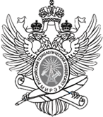
МИНОБРНАУКИ РОССИИ
Федеральное государственное бюджетное образовательное учреждение
высшего образования
«МИРЭА – Российский технологический университет»

РТУ МИРЭА

Филиал РТУ МИРЭА в г. Ставрополе

МЕТОДИЧЕСКИЕ УКАЗАНИЯ
к практическим занятиям и самостоятельной работе
по дисциплине «Волейбол»
для студентов направления подготовки:
08.03.01 Строительство

Квалификация: бакалавр

Ставрополь

Методические указания, составлены в соответствии Федеральным государственным образовательным стандартом высшего образования для студентов направления подготовки 08.03.01 Строительство.

Составители: Котло С.А., кандидат педагогических наук, доцент

Содержание

II семестр
Практическое занятие 1. Обучение технике передачи мяча в волейболе | 5
Практическое занятие 2. Обучение расстановке игроков на площадке в волейболе | 6
Практическое занятие 3. Обучение технике прямой нижней подачи в волейболе | 7
Практическое занятие 4. Совершенствование подач разного вида в волейболе | 7
Практическое занятие 5. Совершенствование техники передачи мяча двумя руками в волейболе | 8
Практическое занятие 6. Закрепление техники передачи мяча двумя руками в волейболе | 9
Практическое занятие 7. Обучение стойкам, перемещениям и технике атакующего удара в волейболе | 9
Практическое занятие 8. Закрепление приемов и элементов игры в волейболе | 10
Практическое занятие 9. Обучение технике блокирования в волейболе | 11
Практическое занятие 10. Совершенствование техники передачи мяча двумя руками в волейболе | 12
Практическое занятие 11. Закрепление изученных приемов и элементов игры в волейболе | 13
Практическое занятие 12. Совершенствование техники передачи мяча двумя руками в волейболе | 14
Практическое занятие 13. Учебная игра в волейбол (часть 1) | 14
Практическое занятие 14. Учебная игра в волейбол (часть 2) | 15
Практическое занятие 15. Учебная игра в волейбол (часть 3) | 15
Практическое занятие 16. Подготовка к промежуточной аттестации (зачёт) | 15
III семестр
Практическое занятие 17. Совершенствование различных элементов техники в волейболе | 16
Практическое занятие 18. Обучение стойкам, передвижению, исходным положениям | 17
Практическое занятие 19. Обучение технике передач в волейболе | 19
Практическое занятие 20. Обучение технике приема мяча | 22
Практическое занятие 21. Обучение подачам в волейболе | 25
Практическое занятие 22. Обучение технике передач с падением – перекатом на спину | 28
Практическое занятие 23. Совершенствование техники подач в волейболе | 31
Практическое занятие 24. Техника выполнения подачи в прыжке | 33
Практическое занятие 25. Обучение атакующим ударам в волейболе | 35
Практическое занятие 26. Обучение технике блокирования | 39
Практическое занятие 27. Техника нижней передачи мяча, летящего ниже уровня пояса | 40
Практическое занятие 28. Совершенствование техники подач в волейболе | 41
Практическое занятие 29. Учебная игра в волейбол (часть 1) | 44
Практическое занятие 30. Учебная игра в волейбол (часть 2) | 44
Практическое занятие 31. Учебная игра в волейбол (часть 3) | 44
Практическое занятие 32. Подготовка к промежуточной аттестации (зачёт) | 45
IV семестр
Практическое занятие 33. Совершенствование техники блокирования в волейболе | 45
Практическое занятие 34. Комбинированные упражнения в волейболе | 46
Практическое занятие 35. Тактика защиты в волейболе | 48
Практическое занятие 36. Совершенствование техники и тактики с учётом позиции | 50
Практическое занятие 37. Совершенствование техники приема подачи мяча снизу двумя руками | 55
Практическое занятие 38. Совершенствование техники атакующих ударов | 56
Практическое занятие 39. Совершенствование техники приема подачи мяча снизу двумя руками | 57
Практическое занятие 40. Совершенствование техники блокирования | 59
Практическое занятие 41. Совершенствование технического мастерства волейболистов | 60
Практическое занятие 42. Совершенствование физической подготовки волейболистов | 61
Практическое занятие 43. Жесты судей в волейболе | 66
1Практическое занятие 44. Тактика защиты: основы | 69
Практическое занятие 45. Учебная игра в волейбол (часть 1) | 71
Практическое занятие 46. Учебная игра в волейбол (часть 2) | 71
Практическое занятие 47. Учебная игра в волейбол (часть 3) | 72
Практическое занятие 48. Подготовка к промежуточной аттестации (зачёт) | 72
V семестр
Практическое занятие 49. Тактические действия в защите: игра углом вперед | 72
Практическое занятие 50. Принципы комплектования стартового состава | 75
Практическое занятие 51. Командные тактические действия | 77
Практическое занятие 52. Групповые тактические действия | 79
Практическое занятие 53. Индивидуальные тактические действия | 82
Практическое занятие 54. Комбинации системы при первой передаче в зону 3 | 84
Практическое занятие 55. Комбинации системы при первой передаче в зону 2 | 85
Практическое занятие 56. Система игры со второй передачи на трех нападающих | 86
Практическое занятие 57. Комбинации системы при первой передаче на выходящего игрока | 87
Практическое занятие 58. Тактическая система нападения с первой передачи | 88
Практическое занятие 59. Комбинации системы при первой передаче в зону 2 | 89
Практическое занятие 60. Комбинации системы при первой передаче в зону 4 | 90
Практическое занятие 61. Учебная игра в волейбол (часть 1) | 91
Практическое занятие 62. Учебная игра в волейбол (часть 2) | 91
Практическое занятие 63. Учебная игра в волейбол (часть 3) | 91
Практическое занятие 64. Подготовка к промежуточной аттестации (зачёт) | 92
Список рекомендуемой литературы | 93
Перечень контрольных нормативов, выносимых на зачет | 94
II семестр

Практическое занятие 1
Обучение технике передачи мяча в волейболе

Теоретическая часть
Волейбол был придуман преподавателем физической культуры колледжа Уильямом Морганом в 1895 году в США. В переводе с английского языка волейбол значит «отбивать мяч на лету». В программу Олимпийских игр данный вид спорта был включен в 1957 году – мужчины, 1962 году – женщины. В процессе развития волейбола совершенствовались правила игры, техника и тактика. В настоящее время, претерпев много изменений, он по-прежнему очень популярен. Во время игры в волейбол создаются благоприятные возможности для проявления смекалки, ловкости, силы, быстроты, выносливости, взаимопомощи, волевых, других качеств и свойств личности. Этим обусловлено то, что волейбол включен в программу по физической культуре высшего образования. Волейбол благодаря своей популярности широко используется в системе физического воспитания. В высших учебных заведениях волейбол включен в программу физического воспитания, и в процессе обучения студенты должны освоить следующие физико-технические и теоретические нормы:
- знание правил соревнований;
- умение организовать соревнование;
- овладение техническими приемами игры.
Обучение технике передачи мяча двумя руками сверху. Занимающиеся студенты перестраиваются в несколько колон. Направляющий, стоя лицом к колонне на расстоянии 5 – 6 метров, набрасывает мяч точно на руки первого игрока. Упражнение выполняется со сменой мест. Обратить внимание на правильную постановку ног и рук при передачах. Обучение передачи мяча двумя руками снизу. Построение занимающихся такое же, как в предыдущем упражнении. Обратить внимание на правильную постановку ног и рук при передаче.
В вузовскую программу по физическому воспитанию студентов включены следующие нормы и требования, которые им необходимо знать:
1. изучение правил игры;
2. умение студента организовать соревнования;
3. разучивание и совершенствование технических элементов игры в футбол;
4. тактика игры в защите и в нападении.

Задания к практическому занятию
1. Общая и специальная разминка с использованием беговых, ОРУ, а также упражнений с мячами.
2. Волейбол. Обучение технике передачи мяча двумя руками сверху. Обучение передаче мяча двумя руками снизу.
3. Подвижная игра на совершенствование изученных приемов игры в волейбол «Бомбардиры». Участники стоят по кругу и выполняют верхнюю передачу друг другу. Совершив ошибку – выполнив передачу неточно, игрок садится в центр круга. Игроки, разыгрывающие мяч по кругу, могут выполнить нацеленный нападающий удар в сидящих. Отскочивший от игрока мяч снова вводится в игру. «Обстрел» продолжается до тех пор, пока один из сидящих не поймает мяч с воздуха в руки. Тогда все встают и занимают места по кругу, а в середину идет игрок, пробивший мяч партнеру в руки.
4. Силовая гимнастика. Разминка с использованием ОРУ с акцентом на пояс верхних конечностей. Развитие силы мышц пояса верхних конечностей: подтягивание на перекладине, сгибание рук в упоре на брусьях с использованием метода «в гору». Упражнения на гибкость, расслабление, подвижность в суставах.
5. Упражнение на гибкость и расслабление.

Вопросы для самостоятельной работы
- Какие ошибки встречаются при выполнении передач сверху в волейболе?
- Какие ошибки встречаются при выполнении передач снизу в волейболе?

Практическое занятие 2
Обучение расстановке игроков на площадке в волейболе

Теоретическая часть
Волейбол. В волейбол играют на площадке размером 9 х 18 м. Вся площадка разделена на две равные половины средней линией, над которой подвешивается сетка. Высота сетки зависит от возраста и пола играющих (243 см – муж., 224 см – жен.). В игре участвуют 12 игроков (по 6 с каждой стороны), ведется она мячом весом 250 грамм и окружностью 65 – 68 см. Смысл игры в том, чтобы не дать мячу упасть на своей площадке, прилагая усилия для падания его на стороне противоположной команды. Действия играющих, ограниченные правилами, выполняются игровыми приемами: подачей, передачей, нападающим уларом и блокированием. Исходными положениями для игровых приемов будут стойки (при действиях на месте) и перемещения (при действиях в движении).

Задания к практическому занятию
1. Общая и специальная разминка с использованием беговых, ОРУ, а также упражнений с мячами.
2. Волейбол. Обучение расстановке игроков на площадке. Учебная игра. Обратить внимание на правильный переход игроков во время игры.
3. Силовая гимнастика. Подготовка к сдаче контрольных нормативов посредством силовых и скоростно-силовых упражнений: приседания на одной ноге с опорой о гимнастическую стенку, различные прыжковые упражнения с применением локального метода.
4. Упражнение на гибкость и расслабление.

Вопросы для самостоятельной работы
- Сколько игроков находится на площадке во время игры в волейбол?
- Показать расположение номеров на площадке в волейболе.

Практическое занятие 3
Обучение технике прямой нижней подачи в волейболе

Теоретическая часть
Волейбол. При обучении технике прямой нижней подачи занимающиеся стоят в колоннах на противоположных сторонах площадки лицом к друг другу. Подачу подают поочередно со сменой мест. Обратить внимание на правильный замах, высоту подбрасывания и точку удара по мячу.

Задания к практическому занятию
1. Общая и специальная разминка с использованием беговых, ОРУ, а также упражнений с мячами.
2. Волейбол. Закрепление техники передачи мяча двумя руками сверху и снизу. Обучение технике прямой нижней подачи.
3. Силовая гимнастика. Воспитание силы мышц верхнего плечевого пояса и мышц нижних конечностей средствами тренажерного зала: жимы гантелей от плеч с разными положениями кистей (вперёд, параллельно); приседания (руки с гантелями у плеч или опущены вниз) с использованием метода преодоления сопротивления с предельной скоростью.
5. Упражнение на гибкость и расслабление.

Вопросы для самостоятельной работы
- Описать стойку волейболиста при подготовке к передаче мяча двумя руками сверху, снизу.

Практическое занятие 4
Совершенствование подач разного вида в волейболе

Теоретическая часть
Волейбол. При обучении технике прямой нижней подачи занимающиеся стоят в колоннах на противоположных сторонах площадки лицом кдруг другу. Подачу подают поочередно со сменой мест. Обратить внимание на правильный замах, высоту подбрасывания и точку удара по мячу. При прямой верхней подаче удар по мячу осуществляется прямой рукой несколько впереди игрока.

Задания к практическому занятию
1. Общая и специальная разминка с использованием беговых, ОРУ, а также упражнений с мячами.
2. Волейбол. Повторное обучение технике прямой нижней подачи. Обучение технике прямой верхней подачи.
3. Силовая гимнастика. Воспитание силы икроножных мышц и мышц живота: подъём на носки стоя на невысоком бруске, гантели у плеч; подъём туловища из положения лёжа, руки за головой, ступни закреплены. Нагрузка умеренной интенсивности с использованием комплексного метода.
4. Упражнение на гибкость и расслабление.

Вопросы для самостоятельной работы
1. Описать исходное положение при подготовке к выполнению прямой нижней подачи в волейболе.
2. Какие ошибки встречаются при выполнении прямой верхней подачи в волейболе?

Практическое занятие 5
Совершенствование техники передачи мяча двумя руками в волейболе

Теоретическая часть
Волейбол. Подвижные игры позволяют в игровой доступной форме формировать и закреплять двигательные навыки и умения. В занятиях волейболом подвижные игры часто используются как способ совершенствования техники. В педагогической практике игровой метод широко используется при решении задач общей физической подготовки, а также имеет вспомогательное специальное значение в спортивных тренировках. Одновременно он может служить действенным фактором воспитания у занимающихся положительных моральных и волевых качеств.

Задания к практическому занятию
1. Общая и специальная разминка с использованием беговых, ОРУ, а также упражнений с мячами.
2. Волейбол. Совершенствование техники передачи мяча двумя руками сверху и снизу с применением подвижных игр и эстафет. Повторное обучение технике прямой верхней подачи.
4. Силовая гимнастика. Воспитание силы мышц верхних и нижних конечностей средствами тренажерного зала: подъем гантелей через стороны вверх (в конечной точке движения локоть выше плеча, плечо выше локтя, мизинец выше большого пальца); сгибание-разгибание ног на тренажере по средством комплексного метода и метода ударной тренировки.
5. Упражнение на гибкость и расслабление.

Вопросы для самостоятельной работы
- Описать исходное положение при подготовке к выполнению прямой верхней подачи в волейболе.

Практическое занятие 6
Закрепление техники передачи мяча двумя руками в волейболе

Теоретическая часть
Волейбол. При обучении технике передачи мяча двумя руками в волейболе занимающиеся стоят в колоннах на противоположных сторонах площадки лицом к друг другу. Передачу выполняют поочередно со сменой мест. Обратить внимание на правильное положение рук при передаче мяча.

Задания к практическому занятию
1. Общая и специальная разминка с использованием беговых, ОРУ, а также упражнений с мячами.
2. Волейбол. Закрепление техники передачи мяча двумя руками сверху и снизу с применением подвижных игр и эстафет. Совершенствование техники прямой верхней подачи.
3. Силовая гимнастика. Развитие силы мышц рук и спины средствами гимнастического городка: сгибание рук в упоре на брусьях; подтягивание на перекладине широким хватом за голову посредством метода «в гору и под гору».
4. Упражнение на гибкость и расслабление.

Вопросы для самостоятельной работы
- Как необходимо перемещаться в волейболе, чтобы правильно выполнить передачу мяча двумя руками сверху? двумя руками снизу?

Практическое занятие 7
Обучение стойкам, перемещениям и технике атакующего удара в волейболе

Теоретическая часть
Волейбол. При обучении технике стоек и перемещений при нападении и обучении технике атакующего удара обратить внимание на правильное напрыгивание на согнутые ноги, а затем - чтобы выпрямление ног совпало с движением рук вверх.

Задания к практическому занятию
1. Общая и специальная разминка с использованием беговых, ОРУ, а также упражнений с мячами.
2. Волейбол. Обучение технике стоек и перемещений при нападении. Обучение технике атакующего удара.
4. Силовая гимнастика. Развитие скоростно-силовых качеств: прыжки в глубину с последующим выпрыгиванием вверх с применением локального метода.
5. Упражнение на гибкость и расслабление.

Вопросы для самостоятельной работы
- Какие ошибки встречаются при выполнении атакующего удара в волейболе?

Практическое занятие 8
Закрепление приемов и элементов игры в волейболе

Теоретическая часть
Волейбол. В волейбол играют на площадке размером 9х18 м. Вся площадка разделена на две равные половины средней линией, над которой подвешивается сетка. Высота сетки зависит от возраста и пола играющих (243 см – муж., 224 см – жен.). В игре участвуют 12 игроков (по 6 с каждой стороны), ведется она мячом весом 250 граммов и окружностью 65 – 68 см. Смысл игры в том, чтобы не дать мячу упасть на своей площадке, прилагая усилия для падания его на стороне противоположной команды. Действия играющих, ограниченные правилами, выполняются игровыми приемами: подачей, передачей, нападающим уларом и блокированием. Исходными положениями для игровых приемов будут стойки (при действиях на месте) и перемещения (при действиях в движении).

Задания к практическому занятию
1. Общая и специальная разминка с использованием беговых, ОРУ, а также упражнений с мячами.
2. Волейбол. Расстановка игроков на площадке. Учебная игра. Обратить внимание на правильный переход игроков во время игры.
3. Подвижная игра на активизацию внимания. Все участники распределяются по залу в 2 – 3 круга. В центре каждого круга стоит капитан, который проводит ОРУ со своей командой. По сигналу все приседают и закрывают глаза. Руководитель меняет местами капитанов. По свистку команды должны построить новые круги вокруг своих капитанов и продолжить выполнять упражнения. Чья команда быстрее и организованнее перестроится, та и побеждает.
4. Силовая гимнастика. Подготовка к сдаче контрольных нормативов посредством силовых и скоростно-силовых упражнений: приседания на одной ноге с опорой о гимнастическую стенку; прыжки в длину, прыжки в глубину с применением метода круговой тренировки в режиме высокой интенсивности.
5. Упражнение на гибкость и расслабление.

Вопросы для самостоятельной работы
1. Сколько очков нужно набрать, чтобы выиграть партию в волейболе?
2. Сколько нужно выиграть партий, чтобы игра закончилась?

Практическое занятие 9
Обучение технике блокирования в волейболе

Теоретическая часть
Волейбол. При обучении технике блокирования занимающиеся стоят в колоннах на противоположных сторонах площадки, поочерёдно выполняют несколько выпрыгиваний вверх вдоль сетки. При блокировании необходимо выпрыгнуть вверх, выпрямить руки и по достижению края сетки сделать движение руками вверх – вперед над сеткой, т. е. перенести руки на сторону соперника. Повторное обучение технике атакующего удара.

Задания к практическому занятию
1. Общая и специальная разминка с использованием беговых, ОРУ, а также упражнений с мячами.
2. Волейбол. Обучение технике блокирования. Повторное обучение технике атакующего удара.
3. Подвижные игры. «Эстафета с мячом». Играющие делятся на две команды и выстраиваются в колонны. По сигналу передают мяч через голову из рук в руки назад до последнего игрока. Последний с мячом становится впереди колонны и игра продолжается до тех пор, пока игрок, начавший первым, не окажется вновь впереди колонны. Мяч можно передавать через правую или левую сторону, под ногами.
4. Силовая гимнастика. Воспитание силы мышц ног и плечевого пояса средствами тренажерного зала: выпады вперед со штангой на плечах; разведение рук с гантелями. Нагрузка умеренная с использованием локального метода.
5. Упражнение на гибкость и расслабление.

Вопросы для самостоятельной работы
1. Какие ошибки встречаются при выполнении блокирования в волейболе?

Практическое занятие 10
Совершенствование техники передачи мяча двумя руками в волейболе

Теоретическая часть
Волейбол. При выполнении техники прямой нижней подачи вместе с техникой передачи мяча двумя руками сверху обратить внимание на то, что при приеме подачи двумя руками сверху пальцы рук должны быть жесткими.

Задания к практическому занятию
1. Общая и специальная разминка с использованием беговых, ОРУ, а также упражнений с мячами.
2. Волейбол. Чередование передачи мяча двумя руками снизу и сверху над собой. Совершенствование техники прямой нижней подачи вместе с техникой передачи мяча двумя руками сверху.
3. Подвижные игры. «Эстафета с набивными мячами». Играющих делят на две команды и выстраивают в колонны. Каждую колонну делят на две группы, которые располагаются друг против друга на расстоянии 12 – 15 м. У двух первых игроков по набивному мячу. По сигналу они катят по полу мяч на противоположную сторону, передают мяч направляющему и встают в конец колонны. Игрок, получивший мяч, катит его назад и т.д. Побеждает команда, которая быстрее переберется на противоположную сторону. Катить мяч левой рукой, правой, двумя руками перед собой. Продвигаться спиной вперед.
4. Силовая гимнастика. Подготовка к сдаче контрольных нормативов посредством силовых упражнений: подъем ног в висе на гимнастической стенке; сгибание рук в упоре на брусьях, подтягивание на перекладине с использованием комплексного метода.
5. Упражнение на гибкость и расслабление.

Вопросы для самостоятельной работы
1. Объяснить различия в технике передачи мяча двумя руками сверху над собой и у стены в волейболе.
2. Объяснить различия в технике передачи мяча двумя руками снизу над собой и у стены в волейболе.
3. Описать технику набрасывания мяча и замаха рукой при нижней прямой подаче в волейболе.

Практическое занятие 11
Закрепление изученных приемов и элементов игры в волейболе

Теоретическая часть
Волейбол. В волейбол играют на площадке размером 9 х 18 м. Вся площадка разделена на две равные половины средней линией, над которой подвешивается сетка. Высота сетки зависит от возраста и пола играющих (243 см – муж., 224 см – жен.). В игре участвуют 12 игроков (по 6 с каждой стороны), ведется она мячом весом 250 грамм и окружностью 65 – 68 см. Смысл игры в том, чтобы не дать мячу упасть на своей площадке, прилагая усилия для падания его на стороне противоположной команды. Действия играющих, ограниченные правилами, выполняются игровыми приемами: подачей, передачей, нападающим уларом и блокированием. Исходными положениями для игровых приемов будут стойки (при действиях на месте) и перемещения (при действиях в движении).

Задания к практическому занятию
1. Общая и специальная разминка с использованием беговых, ОРУ, а также упражнений с мячами.
2. Волейбол. Расстановка игроков на площадке. Учебная игра. Обратить внимание на правильный переход игроков во время игры.
3. Подвижная игра на активизацию внимания. Все участники распределяются по залу в 2 – 3 круга. В центре каждого круга стоит капитан, который проводит ОРУ со своей командой. По сигналу все приседают и закрывают глаза. Руководитель меняет местами капитанов. По свистку команды должны построить новые круги вокруг своих капитанов и продолжить выполнять упражнения. Чья команда быстрее и организованнее перестроится, та и побеждает.
4. Силовая гимнастика. Подготовка к сдаче контрольных нормативов посредством силовых и скоростно-силовых упражнений: приседания на одной ноге с опорой о гимнастическую стенку; прыжки в длину, прыжки в глубину с применением метода круговой тренировки в режиме высокой интенсивности.
5. Упражнение на гибкость и расслабление.

Вопросы для самостоятельной работы
- Сколько очков нужно набрать, чтобы выиграть партию в волейболе?
- Сколько партий играют в волейболе?

Практическое занятие 12
Совершенствование техники передачи мяча двумя руками в волейболе

Теоретическая часть
Волейбол. При выполнении техники прямой нижней подачи вместе с техникой передачи мяча двумя руками сверху обратить внимание на то, что при приеме подачи двумя руками сверху пальцы рук должны быть жесткими.

Задания к практическому занятию
1. Общая и специальная разминка с использованием беговых, ОРУ, а также упражнений с мячами.
2. Волейбол. Чередование передачи мяча двумя руками снизу и сверху над собой. Совершенствование техники прямой нижней подачи вместе с техникой передачи мяча двумя руками сверху.
3. Подвижные игры. «Эстафета с набивными мячами». Играющих делят на две команды и выстраивают в колонны. Каждую колонну делят на две группы, которые располагаются друг против друга на расстоянии 12 – 15 м. У двух первых игроков по набивному мячу. По сигналу они катят по полу мяч на противоположную сторону, передают мяч направляющему и встают в конец колонны. Игрок, получивший мяч, катит его назад и т.д. Побеждает команда, которая быстрее переберется на противоположную сторону. Катить мяч левой рукой, правой, двумя руками перед собой. Продвигаться спиной вперед.
4. Силовая гимнастика. Подготовка к сдаче контрольных нормативов посредством силовых упражнений: подъем ног в висе на гимнастической стенке; сгибание рук в упоре на брусьях, подтягивание на перекладине с использованием комплексного метода.
5. Упражнение на гибкость и расслабление.

Вопросы для самостоятельной работы
- Объяснить различия в технике передачи мяча двумя руками сверху над собой, снизу над собой и у стены в волейболе.

Практическое занятие 13
Учебная игра в волейбол (часть 1)

Теоретическая часть
Двухсторонняя игра, для закрепления и совершенствования пройденного практического материала.

Задания к практическому занятию
1. Общая и специальная разминка с использованием беговых, ОРУ, а также упражнений с мячами.
2. Волейбол. Двухсторонняя игра.
3. Подведение итогов игры.
4. Упражнение на гибкость и расслабление.

Практическое занятие 14
Учебная игра в волейбол (часть 2)

Теоретическая часть
Двухсторонняя игра, для закрепления и совершенствования пройденного практического материала.

Задания к практическому занятию
1. Общая и специальная разминка с использованием беговых, ОРУ, а также упражнений с мячами.
2. Волейбол. Двухсторонняя игра.
3. Подведение итогов игры.
4. Упражнение на гибкость и расслабление.

Практическое занятие 15
Учебная игра в волейбол (часть 3)

Теоретическая часть
Двухсторонняя игра, для закрепления и совершенствования пройденного практического материала.

Задания к практическому занятию
1. Общая и специальная разминка с использованием беговых, ОРУ, а также упражнений с мячами.
2. Волейбол. Двухсторонняя игра.
3. Подведение итогов игры.
4. Упражнение на гибкость и расслабление.

Практическое занятие 16

Подготовка к промежуточной аттестации (зачёт)

Теоретическая часть
Зачет по физической культуре проводится по основным разделам учебной программы:
1. Теоретические и методические знания.
2. Овладение методическими умениями и навыками.
3. Спортивно-техническая подготовленность.

Задания к практическому занятию
1. Проработка теоретического материала (правила игры, жесты судей, судейство, технико-тактические действия игроков).
2. Выполнение контрольных нормативов, выносимых на зачёт.

III семестр

Практическое занятие 17
Совершенствование различных элементов техники в волейболе

Теоретическая часть
Волейбол. При приеме слабой подачи необходимо придать скорость мячу за счет небольшого движения руками вверх – вперед, а при сильной подаче наоборот нужно смягчить прием, оставив руки в том положении, в котором их коснулся мяч.

Задания к практическому занятию
1. Общая и специальная разминка с использованием беговых, ОРУ, а также упражнений с мячами.
2. Волейбол. Чередование передачи мяча двумя руками сверху и снизу у стены. Совершенствование техники верхней прямой подачи мяча и передачи мяча двумя руками снизу.
3. Игра, на развитие и совершенствование психомоторных способностей «На перегонки с мячом». В командах расчет по порядку, преподаватель бросает мяч в щит и называет любой номер. Два игрока под названным номером выбегают вперед и пытаются овладеть мячом. Тот, кому это удалось, делает передачу последнему игроку своей команды, который передает его по шеренге дальше (из рук в руки). Игрок, не сумевший овладеть мячом, обегает игроков своей шеренги с левой стороны, пытаясь обогнать мяч, который передают игроки другой команды. Игрок, получивший мяч после подбора мяча игроком свой команды, выполняет ведение до дальнего щита, бросок два шага по кольцу и возвращается обратно с ведением мяча.
4. Силовая гимнастика. Подготовка к сдаче контрольных нормативов посредством силовых упражнений: подтягивание на перекладине; подъем ног в висе на перекладине; сгибание рук в упоре на брусьях с применением метода круговой тренировки в режиме средней интенсивности.
5. Упражнение на гибкость и расслабление.

Вопросы для самостоятельной работы
1. Как распределяется тяжесть тела в исходном положении при выполнении верхней прямой подачи в волейболе?
2. Как распределяется тяжесть тела после замаха и ударного движения по мячу при выполнении верхней подачи в волейболе?

Практическое занятие 18
Обучение стойкам, передвижению, исходным положениям

Теоретическая часть
В волейболе игрок не может удерживать мяч или отбивать его не установленными правилами способами. Все действия осуществляются кратковременным прикосновением к мячу, исключающим его задержку. Это предъявляет исключительно высокие требования к готовности своевременно передвигаться по площадке, выполнить тот или иной игровой прием.
С этой целью игрок принимает стойку, отличающуюся характером последующих действий. Для выполнения атакующего удара или блокирования - она высокая, для приема подачи - она средняя, для приема мяча от атакующего удара или отскочившего от блока - она низкая. Таким образом, положение ОЦТ (общего центра тяжести) зависит от особенностей игровых ситуаций и характера предстоящих действий.
Следует заметить также, что на положение ОЦТ существенно влияют рост игрока и его координационные способности. Поэтому наиболее рациональна та стойка, которая позволяет мгновенно вывести ОЦТ за границу опоры, что важно для быстрого передвижения или действия.
По положению ног и ступней различают несколько вариантов стоек: устойчивую (нога, противоположная ведущей руке, впереди), основную (обе ноги на одном уровне) и неустойчивую (тяжесть тела перенесена на переднюю треть стопы).
Стойка может быть статична (неподвижность игрока) или динамична (переминание с ноги на ногу в ожидании приема подачи, атакующего удара или блокирования).
В положении стойки руки находятся на уровне пояса (равновероятность траектории полета мяча), кисти обращены ладонями друг к другу, туловище несколько наклонено вперед. Общее положение тела свободно, не напряжено.
Для выполнения игрового приема игрок передвигается по площадке. При этом в зависимости от характера приема и игровой ситуации он использует различные передвижения: шагом, приставным шагом, двойным шагом, окрестным шагом, бегом, скачком, прыжком, падением.
Передвижения шагом и бегом характеризуются мягкостью (отсутствие колебаний ОЦТ), которая достигается неполным выпрямлением ног в коленных суставах.
Приставные шаги используются для передвижения на небольшое расстояние при блокировании или при приеме мяча, летящего в сторону от волейболиста. Движение всегда начинают ногой, стоящей ближе к нужному направлению, на всю стопу.
Двойной шаг применяется в тех случаях, когда игрок не успевает к мячу. При этом тяжесть тела переносится на ногу, стоящую впереди, затем на ее носок и выносится за площадь опоры. Одновременно ногой, стоящей сзади, волейболист делает шаг вперед. Происходит перекат с пятки на носок, и вслед за этим выставляется вперед нога, стоящая сзади, создавая стопорящий шаг.
Окрестный шаг используется только при блокировании (не считая случаев потери равновесия). Передвижение начинается с дальней по отношению к направлению движения ноги.
а б
в г
Рис. 2

Скачок применяется при необходимости быстро принять мяч. От двойного шага он отличается более широким шагом и наличием фазы полета (безопорного положения).
Рассмотренные способы передвижения волейболистов часто применяются в сочетании. Например, вслед за бегом выполняется двойной шаг или скачок, после передвижения приставными шагами - прыжок и т. д.
Передвижения прыжком и падениями входят в состав определенных приемов игры, поэтому будут рассмотрены при их описании.
Исходные положения. Как уже было замечено, исходные положения представляют собой позы волейболиста, удобные для выполнения приема игры после передвижения или стойки. Таким образом, исходное положение предшествует подготовительной фазе технического приема.
Независимо от характера игрового приема исходные положения отличаются некоторой статичностью: перед передачей (рис. 2, а), приемом снизу (рис. 2, б), блокированием (рис. 2, в) и атакующим ударом (рис. 2, г). Время, в течение которого игрок находится в исходном положении, исчисляется долями секунды.

Задания к практическому занятию
1. Общая и специальная разминка с использованием беговых, ОРУ, а также упражнений с мячами.
2. Волейбол. Обучение стойкам, передвижению, исходным положениям.
3. Игра, на развитие и совершенствование психомоторных способностей «На перегонки с мячом». В командах расчет по порядку, преподаватель бросает мяч в щит и называет любой номер. Два игрока под названным номером выбегают вперед и пытаются овладеть мячом. Тот, кому это удалось, делает передачу последнему игроку своей команды, который передает его по шеренге дальше (из рук в руки). Игрок, не сумевший овладеть мячом, обегает игроков своей шеренги с левой стороны, пытаясь обогнать мяч, который передают игроки другой команды. Игрок, получивший мяч после подбора мяча игроком свой команды, выполняет ведение до дальнего щита, бросок два шага по кольцу и возвращается обратно с ведением мяча.
4. Силовая гимнастика. Подготовка к сдаче контрольных нормативов посредством силовых упражнений: подтягивание на перекладине; подъем ног в висе на перекладине; сгибание рук в упоре на брусьях с применением метода круговой тренировки в режиме средней интенсивности.
5. Упражнение на гибкость и расслабление.

Вопросы для самостоятельной работы
1. Опишите технико-тактические действия игроков по изученной теме.
2. Перечислите ошибки при выполнении стойки и передвижений в волейболе?
3. Как необходимо перемещаться в волейболе, чтобы правильно выполнить передачу мяча двумя руками сверху? двумя руками снизу?

Практическое занятие 19
Обучение технике передач в волейболе

Теоретическая часть
Передача - прием игры, с помощью которого создаются наиболее благоприятные условия для завершения взаимодействий команды атакующим ударом. Различают следующие способы передач: двумя руками в опоре; двумя руками в прыжке; одной рукой в прыжке; двумя руками в падении назад перекатом на спину (бедро и спину). Последний способ в современном волейболе применяется игроками крайне редко.
По направлению (относительно передающего) передачи бывают: вперед, над собой, назад. По длине: длинные - через зону, короткие - из зоны в зону, укороченные - в пределах зоны. По высоте траектории: высокие - более 2 м, средние - до 2 м, низкие - до 1 м. Сочетание этих параметров (длина и высота) определяет скорость полета мяча при передачах (медленные, ускоренные и скоростные). Передачи могут быть направлены близко к сетке - до 0,5 м и отдаленные от сетки - более 0,5 м.
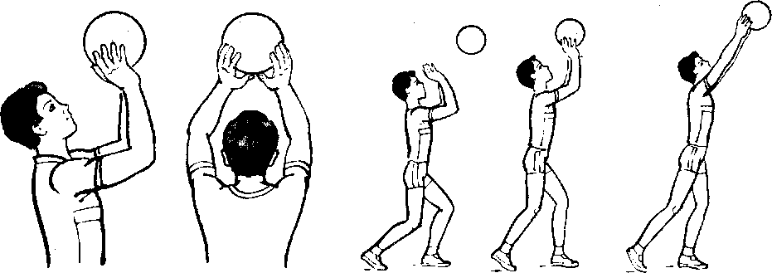
Рис. 1

Техника передачи состоит из исходного положения, встречного движения рук к мячу, амортизации и направления мяча (вылета). После передвижения к мячу в исходном положении туловище волейболиста расположено вертикально, степень сгибания ног зависит от высоты траектории полета мяча, стопы параллельны или одна (противоположная ведущей руке) несколько впереди. Руки выносятся вверх, кисти в форме овала оптимально напряжены (рис. 1).
В соответствии с условно-целевым признаком передач слово «сверху» опускается.
Встреча рук с мячом осуществляется вверху над лицом. Ударное движение при передаче характеризуется амортизацией. При этом большие пальцы принимают на себя основную нагрузку, а указательные являются основной ударной частью, средние в меньшей степени, а безымянные и мизинцы в основном удерживают мяч в боковом направлении. Сообщение мячу нового направления с определенной траекторией требует увеличения мышечных усилий, что проявляется в согласованном движении ног, туловища и рук. При этом ОЦТ тела смещается несколько вверх-вперед и масса тела переносится на носки обеих ног. Руки сопровождают полет мяча и после передачи почти полностью выпрямляются.
С целью сокращения временных параметров полета мяча, что важно при построении сложных игровых взаимодействий или если мяч летит высоко и направлен на игрока, используется передача двумя руками в прыжке. В этом случае руки выносятся над головой несколько выше, и передача выполняется в высшей точке прыжка за счет активной работы рук (рис. 2). При передаче в прыжке на короткое расстояние после имитации атакующего удара точка встречи рук с мячом повышается еще больше, и передача выполняется за счет короткого движения кистей.
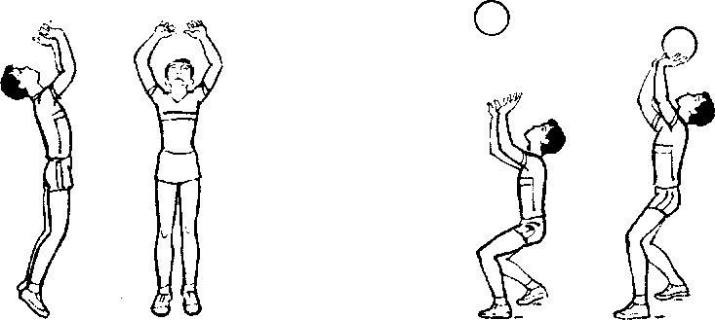
Рис. 2 Рис. 3

При передачах назад (стоя спиной к цели) игрок передвигается под мяч. При этом кисти тыльной частью располагаются над головой. Передача выполняется за счет разгибания рук в локтях и движения туловища назад-вверх с одновременным пригибанием в грудной и поясничной частях позвоночника (рис. 3). Техника движения рук при передачах назад в прыжке остается по существу такой же, как и при передачах из опорного положения.
Более сложный способ передач - одной рукой в прыжке. Он применяется в усложненных условиях полета мяча над сеткой. В этом случае после прыжка руку выносят высоко над головой локтем вперед (рис. 6). Кисть разворачивают ладонью вперед, пальцы сгибают и напрягают в большей степени. Передача выполняется за счет активного разгибания руки в локтевом суставе.

Задания к практическому занятию
1. Общая и специальная разминка с использованием беговых, ОРУ, а также упражнений с мячами.
2. Волейбол. Обучение технике передач в волейболе.
3. Подвижные игры. «Эстафета с набивными мячами». Играющих делят на две команды и выстраивают в колонны. Каждую колонну делят на две группы, которые располагаются друг против друга на расстоянии 12 – 15 м. У двух первых игроков по набивному мячу. По сигналу они катят по полу мяч на противоположную сторону, передают мяч направляющему и встают в конец колонны. Игрок, получивший мяч, катит его назад и т.д. Побеждает команда, которая быстрее переберется на противоположную сторону. Катить мяч левой рукой, правой, двумя руками перед собой. Продвигаться спиной вперед.
4. Силовая гимнастика. Подготовка к сдаче контрольных нормативов посредством силовых упражнений: подъем ног в висе на гимнастической стенке; сгибание рук в упоре на брусьях, подтягивание на перекладине с использованием комплексного метода.
5. Упражнение на гибкость и расслабление.

Вопросы для самостоятельной работы
1. Опишите технико-тактические действия игроков по изученной теме.
2. Перечислите ошибки при выполнении передачи в волейболе?
3. Как распределяется тяжесть тела в исходном положении при выполнении верхней прямой подачи в волейболе?

Практическое занятие 20
Обучение технике приема мяча

Теоретическая часть
Прием мяча-технический прием игры, используемый с целью противодействий его падению на площадку. Выделяют прием подачи, прием в защите и прием-передачу, когда игрок выполняет прием мяча снизу двумя руками с последующей передачей для атакующего удара.
В современном волейболе используются следующие способы и варианты приема мяча: двумя руками снизу (реже одной снизу); двумя руками сверху (крайне редко); одной рукой снизу в падении и перекатом на бедро и спину; одной рукой снизу в падении вперед на руки с последующим скольжением на груди-животе.
Прием подачи. Прием подачи в современном волейболе во многом определяет эффективность нападающих действий команды. Это настолько важно, что вполне правомерно прием подачи выделить в самостоятельный прием игры.
Показателем качества приема подачи служит точность первой передачи, т. е. траектория полета мяча по направлению к сетке после встречи рук с мячом. Если мяч опускается в зоне нападения так, что создаются благоприятные условия для организации любых нападающих действий, которые имеются в арсенале команды, прием считается высокого качества (оценка 4 - 5 по пятибалльной системе). 70 и более процентов таких оценок считается очень хорошим показателем для команд высших разрядов и даже для сборных команд страны.
Самый распространенный способ приема подачи (и самый надежный) - снизу двумя руками. На рисунке 1 показано положение приема подачи. Ноги согнуты, одна нога впереди, руки прямые, развернуты немного наружу, кисти сомкнуты и опущены вниз. Прием мяча производится на нижнюю часть предплечий. Нельзя сгибать руки в локтевых суставах в момент приема мяча. Не должно быть и большого встречного движения рук вперед-вверх (не надо «отбивать» мяч). Руки несколько приближаются к мячу («прицеливаются») за счет некоторого разгибания ног и подставляются под мяч, регулируя траекторию первой передачи. Важное значение имеет умение наблюдать за подающим и своевременно занять удобную исходную позицию для приема подачи. Если учащийся не успел занять удобное исходное положение (мяч приземляется справа или слева), надо вынести прямые руки в сторону мяча и развернуть их: вправо - правая рука сверху, влево - левая рука сверху, так, чтобы мяч был направлен в сторону сетки.
Прием мяча снизу двумя руками является также основным способом противодействий падению мяча после атакующих ударов.
Нередко при некачественном приеме мяча после подачи или атакующего удара (по низкой траектории) игроки (чаще связующие) вынуждены применять прием-передачу мяча, цель которого - обеспечить благоприятные условия для атакующих действий при максимальной надежности в сложных условиях. Прием мяча отличается от приема-передачи мышечным напряжением в рабочей фазе при амортизации мяча, летящего с большой встречной скоростью, а также существенным снижением скорости перемещающихся рук и отсутствием их встречного движения к мячу в подготовительной и рабочей фазах. Волейболисты высокой квалификации четко дифференцируют мышечные напряжения при приеме мячей, летящих с различной скоростью.
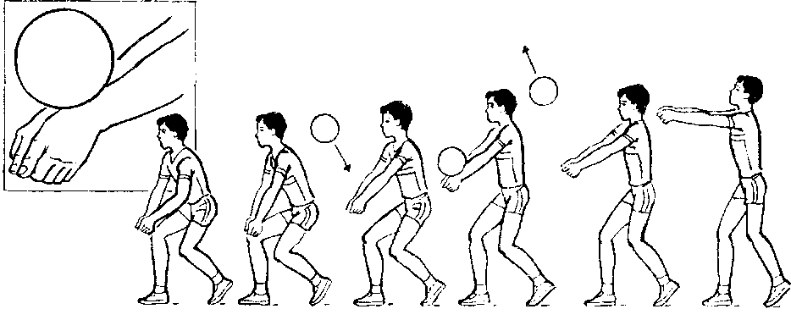
Рис. 1
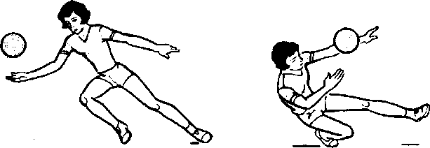
Рис. 2

Прием мяча одной рукой может осуществляться в опорном положении и в падении. В опорном положении этим способом принимают мячи, летящие в стороне от игрока, после передвижения или выпада. Удар выполняется внутренней поверхностью сжатой кисти.
Прием мяча одной рукой в падении назад перекатом на спину или на бедро-бок преимущественно используется в женском волейболе (рис. 2). После передвижения игрок выполняет выпад, выставляя в сторону мяча прямую руку. При этом ОЦТ резко понижается.
После ударного движения по мячу (тем же способом) он поворачивается на носке опорной ноги в сторону падения и садится на пятку опорной ноги, после чего приземляется на округленную спину. Учитывая возможность травмирования (ушибов) остистых отростков позвоночника и головы, необходимо перекат выполнять не на середине спины, а несколько сбоку, а подбородок прижать к груди.
Прием мяча одной рукой в падении на бедро-бок - это усложненный вариант описанного выше способа. Он применяется более подготовленными волейболистами при приеме сложных мячей. В этом случае игрок не садится на пятку опорной ноги, а разгибает ее в колене, что обеспечивает дальность передвижения в низком исходном положении. В последующем он приземляется на наружную часть колена, бедро и бок. Ударное движение может выполняться как внутренней, так и наружной или боковой стороной кулака. Для предохранения колен от ушибов необходимо пользоваться наколенниками.
Прием мяча одной рукой в падении вперед на руки с последующим скольжением на груди-животе преимущественно применяется в мужском волейболе. Игрок с последним шагом (рис. 3) резким движением посылает туловище вниз-вперед под углом 25 - 30° к площадке.
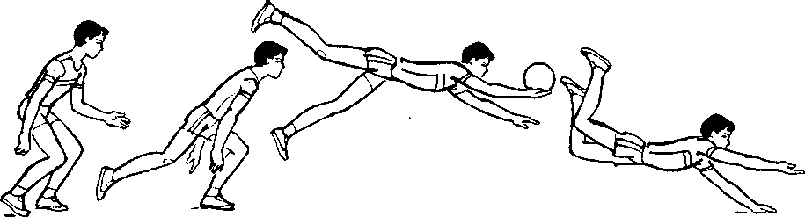
Рис. 3
Отбив мяч тыльной стороной ладони в безопорном положении, он вытягивает обе руки вперед и, коснувшись пола, сгибает ноги в коленях, а руки отталкиванием назад - в стороны содействуют поступательному переходу туловища в горизонтальное положение. Голову при этом отводят максимально назад. Следует отметить, что в отдельных случаях при приеме сложных мячей и приземлении под острым углом (до 20°) ударное движение возможно при касании пола толчковой ногой (опорная фаза), а скольжение на груди-животе - бедрах.

Задания к практическому занятию
1. Общая и специальная разминка с использованием беговых, ОРУ, а также упражнений с мячами.
2. Волейбол. Обучение технике приема мяча
3. Силовая гимнастика. Подготовка к сдаче контрольных нормативов посредством силовых и скоростно-силовых упражнений: приседания на одной ноге с опорой о гимнастическую стенку, различные прыжковые упражнения с применением локального метода.
4. Упражнение на гибкость и расслабление.

Вопросы для самостоятельной работы
1. Опишите технико-тактические действия игроков по изученной теме.
2. Перечислите ошибки при приеме мяча?
3. Как распределяется тяжесть тела после замаха и ударного движения по мячу при выполнении верхней подачи в волейболе?

Практическое занятие 21
Обучение подачам в волейболе

Теоретическая часть
Подача - технический прием, с помощью которого мяч вводят в игру, стремясь в то же время затруднить взаимодействия противника. Поэтому подача является и средством нападения. Техника подачи состоит из исходного положения и трех последовательных фаз: подготовительной (подбрасывание мяча, замах), основной (ударное движение) и заключительной (опускание рук и переход к новым действиям).
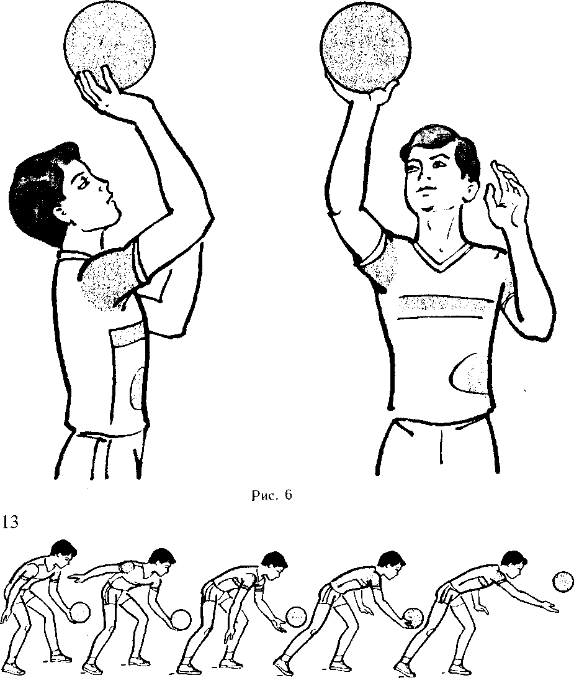
Рис. 1

В современном волейболе используются верхние прямые и боковые подачи с планирующей траекторией полета мяча. Реже применяются силовые прямые и боковые подачи. Нижняя прямая подача используется при начальной подготовке и в игре новичков. В связи с отрицательным влиянием навыка при овладении верхней планирующей подачей изучение нижней боковой подачи признается нецелесообразным.
Прямая подача. В исходном положении (рис. 1) игрок стоит лицом к сетке, туловище наклонено вперед, ноги согнуты в коленях, левая нога впереди. Мяч удерживается слегка согнутой левой рукой на уровне пояса. При замахе прямая правая рука отводится строго назад. Мяч подбрасывают на расстояние 20 - 30 см. Удар осуществляется встречным движением правой руки (основанием напряженной кисти) снизу-вперед-вверх примерно на уровне пояса.Игрок одновременно разгибает правую ногу и переносит тяжесть тела на левую. После удара рука выполняет сопровождающее мяч движение вперед. Точность нижней прямой подачи обусловлена тремя основными факторами: направлением замаха - он должен быть строго назад, высотой подбрасывания - она должна быть невысокой (у новичков она зависит от уровня развития скоростно-силовых качеств и компенсируется амплитудой замаха) и точкой удара по мячу - она должна быть примерно на уровне пояса.
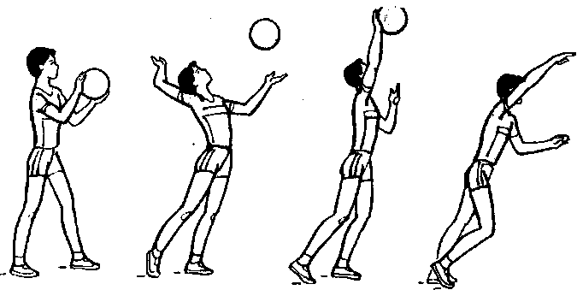
Рис. 2

Верхняя прямая подача. В исходном положении игрок стоит в высокой стойке лицом к сетке (рис. 2).Мяч удерживается на уровне груди, левая нога впереди. После подбрасывания мяча до 1 м над головой (несколько впереди себя) игрок выполняет замах вверх-назад, прогибается и отводит плечо бьющей рукой назад-вверх. Удар осуществляется прямой рукой несколько впереди игрока.
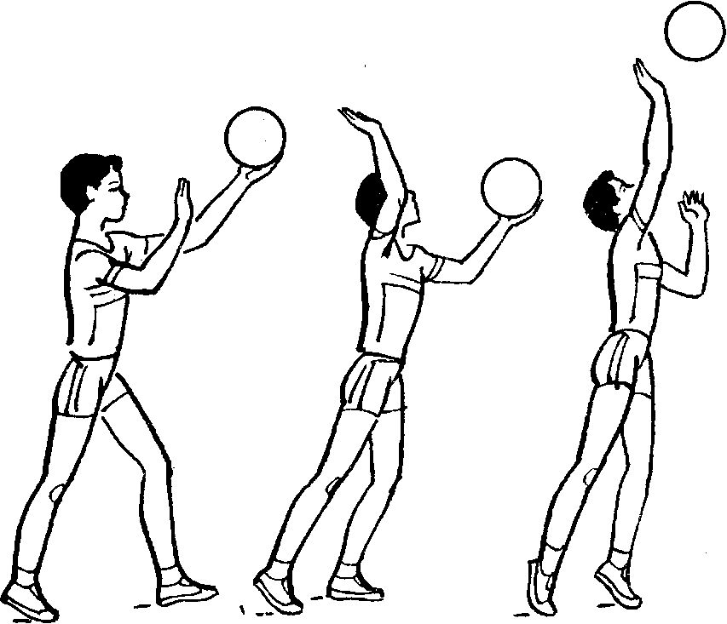
Рис. 3

Верхняя прямая подача имеет два варианта: описанный выше, с вращением (силовая), и без вращения мяча (планирующая). Существенными элементами техники планирующей подачи являются: повышение точности удара по мячу, для чего левая рука с мячом поднимается до уровня плеча или выше, понижение высоты подбрасывания мяча до 0,5 м, уменьшение амплитуды замаха (рис. 3). Главная задача при подаче без вращения - нанести удар в центр мяча, избегая вращательных движений кистью. При этом ударное движение может быть кратковременным и выполняться основанием напряженной кисти (плоская кисть) или относительно долговременным, при котором рука сопровождает мяч. Однако и в этом случае движение руки резко тормозят, чтобы избежать вращательного момента. Удар при этом наносится основанием полунапряженной кисти или кулаком.

Задания к практическому занятию
1. Общая и специальная разминка с использованием беговых, ОРУ, а также упражнений с мячами.
2. Волейбол. Обучение подачам в волейболе
3. Игра, на развитие и совершенствование психомоторных способностей «На перегонки с мячом». В командах расчет по порядку, преподаватель бросает мяч в щит и называет любой номер. Два игрока под названным номером выбегают вперед и пытаются овладеть мячом. Тот, кому это удалось, делает передачу последнему игроку своей команды, который передает его по шеренге дальше (из рук в руки). Игрок, не сумевший овладеть мячом, обегает игроков своей шеренги с левой стороны, пытаясь обогнать мяч, который передают игроки другой команды. Игрок, получивший мяч после подбора мяча игроком свой команды, выполняет ведение до дальнего щита, бросок два шага по кольцу и возвращается обратно с ведением мяча.
4. Силовая гимнастика. Подготовка к сдаче контрольных нормативов посредством силовых упражнений: подтягивание на перекладине; подъем ног в висе на перекладине; сгибание рук в упоре на брусьях с применением метода круговой тренировки в режиме средней интенсивности.
5. Упражнение на гибкость и расслабление.

Вопросы для самостоятельной работы
1. Опишите технико-тактические действия игроков по изученной теме.
2. Перечислите ошибки при подаче в волейболе?
3. Какие ошибки встречаются при выполнении атакующего удара в волейболе?

Практическое занятие 22
Обучение технике передач с падением - перекатом на спину

Теоретическая часть
Нижняя передача двумя руками с падением-перекатом на спину в значительной степени расширяет диапазон действий волейболистов в защите. Этот технический прием применяется, когда мяч летит в стороне от игрока. При этом сектор обороняемой части площадки увеличивается на несколько метров. Предохраняя игроков от ушибов и травм в результате динамичности движений при группировке в момент переката, он становится одинаково доступным как для мужчин, тик и для женщин, юношей и девушек.
Быстрота выполнения переката с последующим переворотом в упор лежа способствует быстрому включению волейболиста и игру. Точный отскок мяча вверх достигается симметричным расположением сведенных вместе кистей рук.
Особенно успешно применяют технику приема мяча с падением-перекатом на спину волейболистки сборной женской команды Японии.
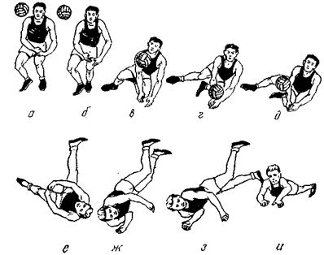
Рис. 1. Техника приема мяча с падением-перекатом на спину

Техника приема мяча с падением-перекатом на спину заключается в следующем. Игрок, определив траекторию полета мяча, делает широкий шаг-выпад в сторону его полета (рис. 1, а, б), опуская туловище к бедру опорной ноги (рис. 1, в). Сзади стоящая нога - прямая и касается внутренним сводом стопы поверхности площадки. Руки волейболиста выпрямлены (кисти соединены вместе), вытянуты вперед-вниз и проходят над коленным суставом опорной ноги на выпаде. Взгляд игрока обращен на мяч. Затем волейболист, увеличивая сгибание правой ноги, смещает туловище за опору, отрывает от поверхности площадки сзади стоящую ногу и подбивает опускающийся мяч (рис. 1, г). После этого следует приземление на бедро - таз (рис. 1, д), перекат на спине (рис. 1, е) и переворот через правое плечо с выходом в положение упора лежа (1, ж, з, и). Перекат с последующим за ним переворотом осуществляется благодаря развиваемой туловищем инерции, получаемой в результате – быстрого снижения ОЦТ, выведения его за опору и отталкивания от нее в момент приема мяча. Из положения упора лежа волейболист, может быстро встать на ноги и включиться в игру.
Техника нижней передачи с опорой на руки и падением-перекатом на грудь - живот.
Большое значение для успешной игры в защите имеют приемы мяча с последующими падениями. Их применение является совершенно необходимым в том случае, когда мяч неожиданно изменяет свою траекторию и летит в стороне от игрока. При этом умение использовать прием мяча с падением значительно повышает игровую активность и расширяет диапазон действий волейболистов в защите. Наиболее распространенным и широко применяемым среди волейболистов мужчин является прием мяча снизу в броске с опорой на руки и падением-перекатом на грудь - живот. Учитывая анатомо-физиологические особенности женского организма, выполнение этого приема для женщин противопоказано. Техника «переднего броска» показана на рис. 2.
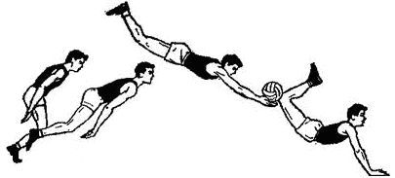а
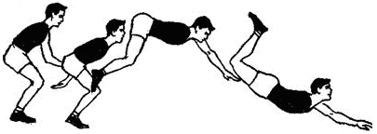б
Рис. 2. Техника «переднего броска»

Движения правой (рис. 2, а) и левой (рис. 2, б) частей туловища в этом способе приема асимметричны и поэтому для иллюстрации представлены две контурограммы, изображающие правую и левую часть тела. Условно весь цикл движения можно расчленить на несколько последовательных фаз: передвижение по площадке с заключительным шагом-выпадом, отталкивание от опоры с выпрямлением и толчком впереди стоящей ноги, безопорную фазу с приемом мяча и приземление с опорой на руки и падением-перекатом на грудь - живот. Выполняя последний шаг передвижения, игрок постепенно выпрямляет правую ногу и переносит вес туловища на выставленную вперед и согнутую в коленном суставе левую ногу (угол ее сгибания 130°). При этом наклон туловища вперед значительно увеличивается. Руки игрока опущены вниз и отведены несколько назад для предстоящего махового движения. В фазе отталкивания левая нога почти выпрямлена в коленном суставе и соприкасается с площадкой лишь носком стопы, завершающим толчковое движение.
В результате этого движения ОЦТ игрока смещается вперед-вверх, а туловище выносится за опору и отклоняется вперед от вертикали на 106°, руки выносятся вперед и готовятся к приему мяча. Бедро правой ноги, согнутой в коленном суставе, расположено горизонтально к поверхности площадки.
В безопорной фазе левая нога, оттолкнувшись от опоры, начинает смещение вверх-назад и приближается к правой ноге. Туловище игрока перемещается в пространстве вперед-вверх, угол наклона увеличивается до 112°.
Кисть правой почти выпрямленной руки производит удар по нижней поверхности мяча и затем несколько его сопровождает. При этом смещение правой руки вверх противоположно движению левой руки, которая смещается вниз для опоры о поверхность площадки.
После приема мяча туловище игрока продолжает находиться в безопорном положении, ОЦТ волейболиста начинает смещаться вперед-вниз по касательной к поверхности площадки, правая рука приближается к левой и также готовится к опоре.
С опоры рук о площадку начинается приземление. После этого в результате сгибания рук в локтевых суставах туловище, прогибаясь в поясничной части позвоночника, опускается вперед-вниз до соприкосновения груди и живота с площадкой. Для предотвращения травмы подбородка игрок в момент приземления отклоняет голову несколько назад.

Задания к практическому занятию
1. Общая и специальная разминка с использованием беговых, ОРУ, а также упражнений с мячами.
2. Волейбол. Обучение технике передач с падением - перекатом на спину.
3. Силовая гимнастика. Подготовка к сдаче контрольных нормативов посредством силовых и скоростно-силовых упражнений: приседания на одной ноге с опорой о гимнастическую стенку, различные прыжковые упражнения с применением локального метода.
4. Упражнение на гибкость и расслабление.

Вопросы для самостоятельной работы
1. Опишите технико-тактические действия игроков по изученной теме.
2. Перечислите ошибки при передаче с падением - перекатом на спину?
3. Какие ошибки встречаются при выполнении блокирования в волейболе?

Практическое занятие 23
Совершенствование техники подач в волейболе

Теоретическая часть
Переход в обучении от подач с вращением к подачам без вращения осуществляется по мере овладения техникой и развитием скоростно-силовых качеств обучающихся. Способы подачи при этом - верхняя прямая и верхняя боковая. Особенность их выполнения заключается в том, чтобы придать мячу большую начальную скорость. Это достигается за счет уменьшения высоты подбрасывания (чтобы мяч не вращался), укороченного замаха и отрывистого, резкого удара по мячу напряженной ладонью и точно по центру.
На начальном этапе обучения для увеличения силы удара, что весьма важно, необходимо включать в работу туловище, которое отводится назад при замахе.
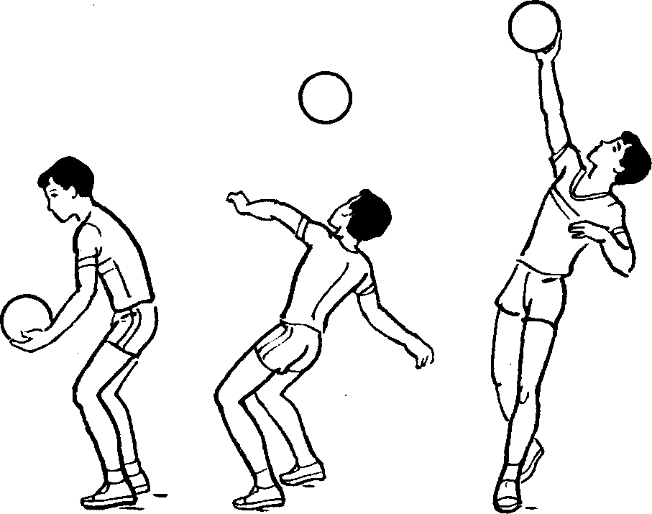
Рис. 1

Верхняя боковая подача. Существуют варианты боковой подачи: с места, после передвижения, на силу и без вращения (планирующая).
При подаче с места в исходном положении игрок располагается левым боком к сетке, ноги согнуты в коленях (рис. 1). Мяч подбрасывается до 1 м над плечом левой руки. Правая рука делает замах вниз-назад, опуская плечо вниз, тяжесть тела переносится на правую ногу. Поднимая бьющую руку по дуге сзади-вверх, наносят удар полунапряженной кистью. При этом вес тела переносится на левую ногу, а туловище поворачивается влево, что значительно усиливает ударное движение.
При подаче после передвижения необходимо, чтобы ноги приняли исходное положение для замаха. Подбрасывание мяча и замах выполняются на последнем шаге. Передвижение позволяет существенно увеличить ударный импульс, и в то же время предъявляет повышенные требования к координации движений, а значит, и к технике исполнения подачи.
Для верхней боковой подачи без вращения характерны те же изменения элементов техники, что и для прямой.
В последнее время применяют подачу в прыжке, при которой основа движений примерно такая, как при прямом нападающем ударе с задней линии.

Задания к практическому занятию
1. Общая и специальная разминка с использованием беговых, ОРУ, а также упражнений с мячами.
2. Волейбол. Совершенствование техники подач в волейболе.
3. Силовая гимнастика. Воспитание силы мышц верхнего плечевого пояса и мышц нижних конечностей средствами тренажерного зала: жимы гантелей от плеч с разными положениями кистей (вперёд, параллельно); приседания (руки с гантелями у плеч или опущены вниз) с использованием метода преодоления сопротивления с предельной скоростью.
4. Упражнение на гибкость и расслабление.

Вопросы для самостоятельной работы
1. Опишите технико-тактические действия игроков по изученной теме.
2. Перечислите ошибки при выполнении подач в волейболе?
3. Какие ошибки встречаются при выполнении передач сверху в волейболе?

Практическое занятие 24
Техника выполнения подачи в прыжке

Теоретическая часть
Начиная движение вперед с шага правой ногой, волейболист подбрасывает мяч вверх (рис. 1, а) примерно на 3 м и делает шаг левой ногой (1, б). Затем приставляет к левой ноге правую (1, в), чтобы оттолкнуться от пола двумя ногами одновременно.

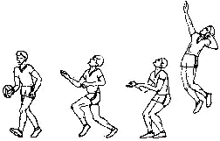
а б в г
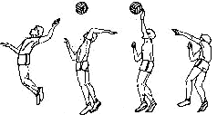
д е ж з
Рис. 1

Мощный прыжок вверх с прогибанием тела и замахом (г, д)- это подготовка к удару в положении натянутого лука. И вот тетива спущена (е, ж). Тело спортсмена энергично распрямляется, и левая (правая) рука наносит сильный удар, завершаемый резким движением кисти вперед. Так мячу придается поступательное вращение в направлении полета, так называемый накат.

Задания к практическому занятию
1. Общая и специальная разминка с использованием беговых, ОРУ, а также упражнений с мячами.
2. Волейбол. Техника выполнения подачи в прыжке.
3. Игра, на развитие и совершенствование психомоторных способностей «На перегонки с мячом». В командах расчет по порядку, преподаватель бросает мяч в щит и называет любой номер. Два игрока под названным номером выбегают вперед и пытаются овладеть мячом. Тот, кому это удалось, делает передачу последнему игроку своей команды, который передает его по шеренге дальше (из рук в руки). Игрок, не сумевший овладеть мячом, обегает игроков своей шеренги с левой стороны, пытаясь обогнать мяч, который передают игроки другой команды. Игрок, получивший мяч после подбора мяча игроком свой команды, выполняет ведение до дальнего щита, бросок два шага по кольцу и возвращается обратно с ведением мяча.
4. Силовая гимнастика. Подготовка к сдаче контрольных нормативов посредством силовых упражнений: подтягивание на перекладине; подъем ног в висе на перекладине; сгибание рук в упоре на брусьях с применением метода круговой тренировки в режиме средней интенсивности.
5. Упражнение на гибкость и расслабление.

Вопросы для самостоятельной работы
1. Опишите технико-тактические действия игроков по изученной теме.
2. Перечислите ошибки при подаче в прыжке?
3. Какие ошибки встречаются при выполнении передач снизу в волейболе?

Практическое занятие 25
Обучение атакующим ударам в волейболе

Теоретическая часть
Атакующий удар - наиболее эффективный способ завершающих действий команды. Он осуществляется выше верхнего края сетки. Удары через сетку, выполняемые ниже ее верхнего края, называются нападающими (маловероятная возможность выигрыша) или отбиванием (вынужденные действия, исключающие, как правило, возможность выигрыша).
По направлению атаки удары различают: по ходу, когда направление полета мяча соответствует направлению разбега (прыжка) игрока, и удары с переводом - при несовпадении отмеченных параметров. По скорости полета мяча атакующие удары разделяют на силовые (скоростные), кистевые (ускоренные) и обманные (медленные). По технике выполнения атакующие удары в волейболе принято делить на прямые (лицом к сетке) и боковые (боком к сетке).
Прямой атакующий удар расчленяют на четыре фазы: разбег, прыжок, удар по мячу, приземление (рис. 1). В свою очередь каждая из этих фаз состоит из микрофаз.
В фазе разбега волейболист решает две главные задачи: достижение наибольшей высоты прыжка и максимальной его точности относительно скорости (траектории) полета мяча. По своей ритмической структуре разбег в свою очередь разделяют на микрофазы: начало, середину и прыжок. В начальной микрофазе разбега с целью определения характера полета мяча (направление и траектория) волейболист выполняет один-два ступающих (поисковых) шага в медленном темпе. Во второй, подготовительной, он определяет траекторию полета и корректирует свое направление и скорость разбега.
Во второй фазе - прыжке - игрок выполняет широкий беговой шаг правой ногой на стопу с пятки, левую ногу присоединяет к правой, руки отводит назад. Ноги сгибаются в коленях, а туловище в тазобедренных суставах. Затем руки делают взмах вперед-вверх, ноги разгибаются во всех суставах и отрываются от опоры, тело приобретает вертикальный взлет с незначительным наклоном туловища вперед. Одновременно с взлетом игрок выполняет замах правой рукой вверх-назад, левая рука задерживает движение на уровне плеча. Туловище прогибается в грудном и поясничном отделах позвоночника, ноги незначительно сгибаются в коленях. Важно, чтобы кисть бьющей руки заносилась не за голову, а была над плечом; выше плеча должен быть и локоть.
В зависимости от индивидуальных проявлений скоростно-силовых качеств спортсменов различают одновременную постановку ног (жесткое отталкивание) и поочередную (мягкое отталкивание). При этом стопы могут оставаться параллельны или быть развернуты носками наружу. Высота прыжка во многом обусловлена взрывным характером сокращения мышц и максимальным наращиванием скорости маховых движений рук.

Рис. 1

В третьей фазе - ударе по мячу - правая рука выпрямляется в локтевом суставе, вытягивается вверх-вперед. Удар осуществляется резким и последовательным сокращением мышц живота, груди и руки. При этом кисть бьющей руки накладывают на мяч сзади-сверху в естественном состоянии напряжения.
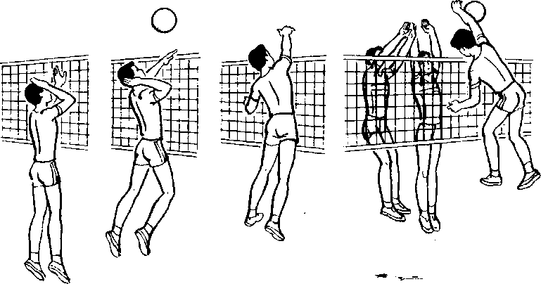
Рис. 2

Это состояние обусловлено тактическими задачами атаки и будет увеличиваться в сторону напряжения при необходимости повышения точности удара. Правильное ударное движение кисти - основа успеха в технике атакующего удара. Оно должно осуществляться вокруг вертикальной оси. На начальном этапе обучения и совершенствования техники атакующих ударов следует особое внимание уделять не силе удара, а его своевременности и направлению.
В четвертой фазе - приземлении - игрок приземляется на согнутые ноги, что предохраняет опорно-двигательный аппарат от травм и позволяет сразу перейти к последующим действиям.
В успешном завершении взаимодействий команды использование только прямого атакующего удара недостаточно. Поэтому все большее значение в современном волейболе находят применение удары с переводом мяча.
При ударе переводом с поворотом туловища все подготовительные действия (разбег, прыжок и замах) выполняются как при прямом ударе (рис. 2). Особенности техники составляют: небольшой поворот туловища в сторону удара и нанесение удара по мячу сверху-сзади-справа (рис. 2, а). При переводе вправо туловище начинает поворот сразу же после отталкивания, затем его несколько наклоняют влево, а левое плечо отводят от сетки (рис. 2 б).
При ударах с переводом без поворота туловища движения туловища в сторону маловыражены. Основную роль играет нанесение удара по мячу кистью сверху-справа (слева).
С точки зрения биомеханики удар с переводом осуществляется за счет финального активного движения предплечья и кисти, в то время как силовой удар (прямой по ходу) - вращательным движением плеча в вертикальной плоскости в направлении последующего полета мяча.
С увеличением темпа игры за счет снижения траектории передач все меньшее применение находит весьма эффективный в прошлом боковой атакующий удар. Он применяется в большинстве случаев тогда, когда передача удалена от сетки. Учитывая, что таких случаев в игре встречается немало, овладение боковым ударом расширяет диапазон действий нападающего.
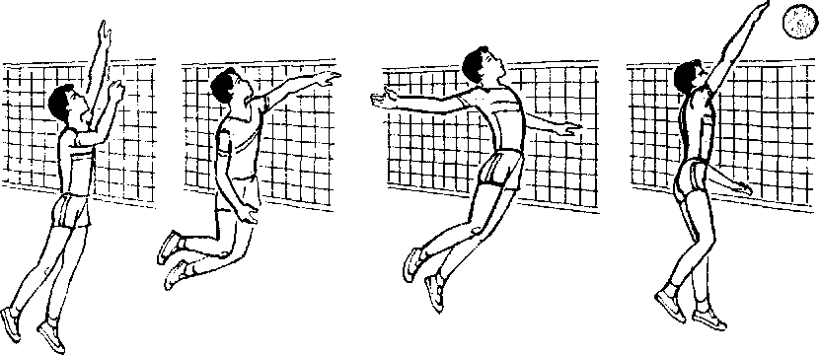
Рис. 3
В подготовительной фазе разбег и отталкивание выполняются так же, как и при прямом ударе (рис. 3). В момент прыжка замах выполняется по типу верхней боковой (силовой) подачи - вниз-в сторону, туловище наклоняется в сторону бьющей руки, левая рука поднимается вверх. Ударное движение начинается с поворота туловища вокруг вертикальной оси. При этом правое плечо подается вперед, и замах выполняется снизу-сзади-вверх. Удар по мячу наносится сзади-сверху-сбоку.

Задания к практическому занятию
1. Общая и специальная разминка с использованием беговых, ОРУ, а также упражнений с мячами.
2. Волейбол. Обучение атакующим ударам в волейболе.
3. Игра, на развитие и совершенствование психомоторных способностей «На перегонки с мячом». В командах расчет по порядку, преподаватель бросает мяч в щит и называет любой номер. Два игрока под названным номером выбегают вперед и пытаются овладеть мячом. Тот, кому это удалось, делает передачу последнему игроку своей команды, который передает его по шеренге дальше (из рук в руки). Игрок, не сумевший овладеть мячом, обегает игроков своей шеренги с левой стороны, пытаясь обогнать мяч, который передают игроки другой команды. Игрок, получивший мяч после подбора мяча игроком свой команды, выполняет ведение до дальнего щита, бросок два шага по кольцу и возвращается обратно с ведением мяча.
4. Силовая гимнастика. Подготовка к сдаче контрольных нормативов посредством силовых упражнений: подтягивание на перекладине; подъем ног в висе на перекладине; сгибание рук в упоре на брусьях с применением метода круговой тренировки в режиме средней интенсивности.
5. Упражнение на гибкость и расслабление.

Вопросы для самостоятельной работы
1. Опишите технико-тактические действия игроков по изученной теме.
2. Перечислите ошибки при атакующих ударах в волейболе?
3. Какие ошибки встречаются при выполнении прямой верхней подачи в волейболе?

Практическое занятие 26
Обучение технике блокирования

Теоретическая часть
Блокирование - прием игры, который применяется для противодействия атакующим ударам соперника. С технической стороны это один из самых сложных приемов игры. Овладение блокированием на высоком уровне мастерства вооружает игрока дополнительным грозным оружием - контратакой, способной не только преграждать путь полету мяча над сеткой после атакующих действий соперника, но и активно влиять на выигрыш очка или права на подачу.
Блокирование может выполняться одним игроком (одиночное) или двумя-тремя (групповое) в прыжке с места и после передвижения. Игрок располагается в непосредственной близости от сетки в высокой стойке, руки на уровне плеч, стопы параллельны (рис. 1). Передвижение вдоль сетки осуществляется приставными шагами, бегом или скачком, что зависит от расстояния к месту атаки. Независимо от способа передвижения необходимо его закончить наскоком аналогично прыжку при атакующем ударе.
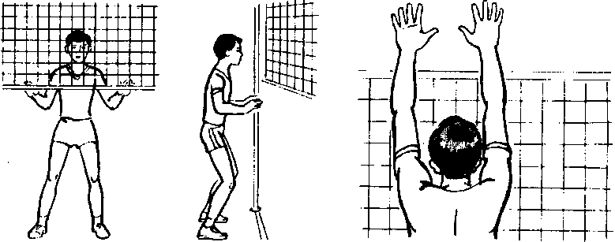
Рис. 1.

Перед прыжком игрок приседает и с помощью взмаха согнутыми руками выпрыгивает вверх, разгибает руки в локтях и поднимает над сеткой. Кисти рук оптимально напряжены (пальцы расставлены) и по достижению верхнего края сетки начинают движения вверх-вперед через сетку (на сторону соперника). В момент удара по мячу кисти максимально приближают к мячу и активно сгибают в лучезапястных суставах для того, чтобы амортизировать удар и направить мяч вперед-вниз на площадку соперника. Для избегания попадания мяча в лицо необходимо, во-первых, чтобы кисти не были разведены широко, во-вторых, чтобы направление удара было по оси кисти-лицо. В отдельных случаях для безопасности игроки уводят туловище несколько в сторону от направления удара и одной рукой закрывают лицо.
При блокировании атакующих ударов на краях сетки и при попытке соперника нанести удар по блоку с целью отскока мяча в аут ладонь руки, ближней к краю, поворачивают внутрь так, чтобы при ударе в блок мяч отскочил на площадку соперника.
Сложность техники блокирования обусловлена тремя основными факторами: высокий прыжок с места или после передвижения, выбор места и времени выноса рук над сеткой.

Задания к практическому занятию
1. Общая и специальная разминка с использованием беговых, ОРУ, а также упражнений с мячами.
2. Волейбол. Обучение технике блокирования.
3. Силовая гимнастика. Подготовка к сдаче контрольных нормативов посредством силовых и скоростно-силовых упражнений: приседания на одной ноге с опорой о гимнастическую стенку, различные прыжковые упражнения с применением локального метода.
4. Упражнение на гибкость и расслабление.

Вопросы для самостоятельной работы
1. Опишите технико-тактические действия игроков по изученной теме.
2. Перечислите ошибки при выполнении техники блокирования?
3. Объяснить различия в технике передачи мяча двумя руками сверху над собой и у стены в волейболе.

Практическое занятие 27
Техника нижней передачи мяча, летящего ниже уровня пояса

Теоретическая часть
В исходном положении угол сгибания ног в коленных суставах составляет 133°. Туловище волейболиста имеет наклон вперед под углом 30°. Руки выпрямлены в локтевых суставах, угол между туловищем и плечом равен 43° (рис. 1).
Определив, что траектория полета мяча направлена ниже пояса, игрок сгибанием ног опускает ОЦТ вниз. При этом вначале происходит смещение рук вниз-назад, а затем вперед-вниз. Скорость движения рук постепенно уменьшается и еще до момента соприкосновения с мячом составляет 2,2 м/сек. В фазе амортизации и отскока мяча сгибание ног продолжается. Угол между туловищем и бедром изменяется в рабочей фазе от 106 до 104°, между бедром и голенью - от 94 до 97 и между голенью и стопой - от 58 до 54°.
Скорость движения рук при соприкосновении с мячом, так же как и у рассмотренной выше передачи, предельно падает (0,75 м/сек).
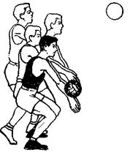
Рис. 1. Исходное положение при полете мяча ниже уровне пояса

Задания к практическому занятию
1. Общая и специальная разминка с использованием беговых, ОРУ, а также упражнений с мячами.
2. Волейбол. Техника нижней передачи мяча, летящего ниже уровня пояса.
3. Силовая гимнастика. Воспитание силы мышц верхних и нижних конечностей средствами тренажерного зала: подъем гантелей через стороны вверх (в конечной точке движения локоть выше плеча, плечо выше локтя, мизинец выше большого пальца); сгибание-разгибание ног на тренажере по средством комплексного метода и метода ударной тренировки.
4. Упражнение на гибкость и расслабление.

Вопросы для самостоятельной работы
1. Опишите технико-тактические действия игроков по изученной теме.
2. Перечислите ошибки при нижней передачи мяча, летящего ниже уровня пояса?
3. Объяснить различия в технике передачи мяча двумя руками сверху над собой, снизу над собой и у стены в волейболе.

Практическое занятие 28
Совершенствование техники подач в волейболе

Теоретическая часть
На рис. 1 отражены особенности силовой подачи. Перед начальным ударом игрок встает с мячом 1,5-2 м за задней линией площадки. Начиная движение вперед с шага правой ногой, волейболист подбрасывает мяч вверх (рис. 1, а) примерно на 3 м и делает шаг левой ногой (б). Затем приставляет к левой ноге правую (в), чтобы оттолкнуться от пола двумя ногами одновременно.
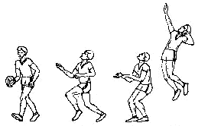
а б в г
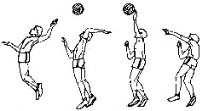
д е ж з
Рис. 1

Мощный прыжок вверх с прогибанием тела и замахом (г, д)- это подготовка к удару в положении натянутого лука. И вот тетива спущена (е, ж). Тело спортсмена энергично распрямляется, и левая рука наносит сильный удар, завершаемый резким движением кисти вперед. Так мячу придается поступательное вращение в направлении полета, называемое накатом.
О мощи удара по мячу можно судить по положению тела (з). В удар вложена сила не только руки, но и всего тела волейболиста.
Техника подачи в прыжке с разбегу сходна с завершающим ударом из глубины площадки (рис.2).Исходная позиция: метрах в трех от задней линии волейбольной площадки (рис. 2, а) первый шаг с мячом. На втором шаге подбросить мяч метра на два вверх и вперед (б). Скорость перед стопорящим шагом (в). Приставить левую ногу к правой (г) и сильно отталкиваясь двумя ногами с одновременным широким махом вверх двумя руками (д). Толчок перед задней линией площадки. Начиная замах для удара, прогибая корпус и в воздухе внимательно следить за мячом (е). Отводить правую руку еще дальше за спину (ж). И (з) - заключительное движение. Упруго распрямляя тело, резким ударом кисти посылать мяч на сторону соперников. Направлять мяч невысоко над сеткой, чтобы он не улетел в аут. После удара приземляться в пределах площадки.
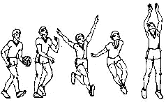
а б в г д
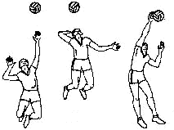
е ж з
Рис. 1

Задания к практическому занятию
1. Общая и специальная разминка с использованием беговых, ОРУ, а также упражнений с мячами.
2. Волейбол. Совершенствование техники подач волейболе.
3. Силовая гимнастика. Развитие силы мышц рук и спины средствами гимнастического городка: сгибание рук в упоре на брусьях; подтягивание на перекладине широким хватом за голову посредством метода «в гору и под гору».
4. Упражнение на гибкость и расслабление.

Вопросы для самостоятельной работы
1. Опишите технико-тактические действия игроков по изученной теме.
2. Перечислите ошибки при выполнении техники подач?
3. Объяснить различия в технике передачи мяча двумя руками снизу над собой и у стены в волейболе.

Практическое занятие 29
Учебная игра в волейбол (часть 1)

Теоретическая часть
Двухсторонняя игра, для закрепления и совершенствования пройденного практического материала.

Задания к практическому занятию
1. Общая и специальная разминка с использованием беговых, ОРУ, а также упражнений с мячами.
2. Волейбол. Двухсторонняя игра.
3. Подведение итогов игры.
4. Упражнение на гибкость и расслабление.

Практическое занятие 30
Учебная игра в волейбол (часть 2)

Теоретическая часть
Двухсторонняя игра, для закрепления и совершенствования пройденного практического материала.

Задания к практическому занятию
1. Общая и специальная разминка с использованием беговых, ОРУ, а также упражнений с мячами.
2. Волейбол. Двухсторонняя игра.
3. Подведение итогов игры.
4. Упражнение на гибкость и расслабление.

Практическое занятие 31
Учебная игра в волейбол (часть 3)

Теоретическая часть
Двухсторонняя игра, для закрепления и совершенствования пройденного практического материала.

Задания к практическому занятию
1. Общая и специальная разминка с использованием беговых, ОРУ, а также упражнений с мячами.
2. Волейбол. Двухсторонняя игра.
3. Подведение итогов игры.
4. Упражнение на гибкость и расслабление.

Практическое занятие 32

Подготовка к промежуточной аттестации (зачёт)

Теоретическая часть
Зачет по физической культуре проводится по основным разделам учебной программы:
1. Теоретические и методические знания.
2. Овладение методическими умениями и навыками.
3. Спортивно-техническая подготовленность.

Задания к практическому занятию
1. Проработка теоретического материала (правила игры, жесты судей, судейство, технико-тактические действия игроков).
2. Выполнение контрольных нормативов, выносимых на зачёт.

IV семестр

Практическое занятие 33
Совершенствование техники блокирования в волейболе

Теоретическая часть
Блокирование. Это прием, обеспечивающий защиту против нападающих ударов противника. Техника блокирования складывается из перемещения к месту постановки блока, прыжка, постановки рук и приземления. Блокирующие игроки выполняют перемещение приставными шагами. Определив место толчка, блокирующие принимают позицию готовности. Прыгать блокирующий может с места или после перемещения. Игрок энергично отталкивается, кратчайшим путем выносит руки вверх - они преграждают путь мячу. При близкой передаче к сетке блокирующий переносит руки через сетку и накрывает мяч (рис. 1).
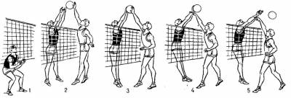Рис. 1. Блокирование мяча

После блока игрок мягко приземляется на согнутые ноги и готовится вновь вступить в игру. При неподвижном блоке кисти рук закрывают определенную зону. Этот способ обычно используют в групповом оборонительном блоке. При одиночном блоке чаще всего противодействуют удару, используя подвижный атакующий блок. Игрок как бы ловит удар, неожиданно смещая руки из первоначального положения. Эффективность блока во многом определяется тактической подготовленностью игроков.

Задания к практическому занятию
1. Общая и специальная разминка с использованием беговых, ОРУ, а также упражнений с мячами.
2. Волейбол. Совершенствование техники блокирования в волейболе.
3. Подвижные игры. «Эстафета с мячом». Играющие делятся на две команды и выстраиваются в колонны. По сигналу передают мяч через голову из рук в руки назад до последнего игрока. Последний с мячом становится впереди колонны и игра продолжается до тех пор, пока игрок, начавший первым, не окажется вновь впереди колонны. Мяч можно передавать через правую или левую сторону, под ногами.
4. Силовая гимнастика. Воспитание силы мышц ног и плечевого пояса средствами тренажерного зала: выпады вперед со штангой на плечах; разведение рук с гантелями. Нагрузка умеренная с использованием локального метода.
5. Упражнение на гибкость и расслабление.

Вопросы для самостоятельной работы
1. Опишите технико-тактические действия игроков по изученной теме.
2. Перечислите ошибки при блокировании в волейболе?
3. Описать исходное положение при подготовке к выполнению прямой верхней подачи в волейболе.

Практическое занятие 34
Комбинированные упражнения в волейболе

Теоретическая часть
Данное упражнение направлено на совершенствование техники обманного удара (сброса) за блок (игроки 4), на развитие четкости и аккуратности игровых действий при страховке блокирующих (игроки 1), на совершенствование серии игровых действий связующего (передача для нападающего удара после постановки блока и перемещения) (игроки 3) (рис. 1).
Расположение занимающихся показано на рисунке.
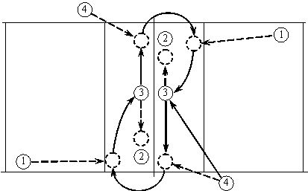
Рис. 1

Игрок 4 (с правой половины площадки) доводит мяч до связующего игрока 3, который выполняет передачу для нападающего удара в зону 4, откуда игрок 4 выполняет обманный удар за блок. Страхующий игрок 1 (с левой половины площадки) после перемещения направляет мяч игроку 3, который делает передачу для нападающего удара игроку 4, который выполняет обманный удар за блок. Страхующий 1 направляет мяч игроку 3 и т.д.
Необходимо обращать внимание на то, чтобы игроки 1 и 4 после совершения игровых действий возвращались на исходные позиции.
Данное упражнение направлено, главным образом, на совершенствование техники обманного удара (сброса) за блок и на совершенствование техники не сильного, но точного удара по дугообразной траектории («наката») со второй линии.
Расположение занимающихся показано на рисунке.
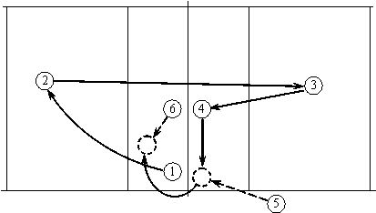
Рис. 2

Игрок 1 выполняет передачу для нападающего удара за 3-х метровую линию, в район зоны 6, где игрок 2 выполняет нападающий удар через сетку, также в район шестой зоны. Игрок 3 принимает мяч и направляет его в зону 3, или в зону 2 (в зависимости от системы розыгрыша) (рис. 2). Затем следует передача для нападающего удара в зону 4, где игрок 5 выполняет обманный удар за блок, который ставит игрок 1. Страхующий игрок 6 (его расположение – по усмотрению тренера) принимает мяч и направляет его игроку 1, а тот, в свою очередь, выполняет передачу игроку 2 для нападающего удара и т.д.

Задания к практическому занятию
1. Общая и специальная разминка с использованием беговых, ОРУ, а также упражнений с мячами.
2. Волейбол. Комбинированные упражнения в волейболе.
3. Силовая гимнастика. Подготовка к сдаче контрольных нормативов посредством силовых и скоростно-силовых упражнений: приседания на одной ноге с опорой о гимнастическую стенку, различные прыжковые упражнения с применением локального метода.
4. Упражнение на гибкость и расслабление.

Вопросы для самостоятельной работы
1. Опишите технико-тактические действия игроков по изученной теме.
2. Перечислите ошибки при выполнении комбинированных упражнений в волейболе?
3. Описать исходное положение при подготовке к выполнению прямой нижней подачи в волейболе.

Практическое занятие 35
Тактика защиты в волейболе

Теоретическая часть
На рисунке 1 представлен случай, когда противник нападает первым темпом в зоне 3, защитник зоны 3 ставит одиночный блок, а крайние блокирующие на групповой блок не успевают. В такой ситуации блокирующим зон 2 и 4 необходимо сделать шаг в сторону зоны 6 и готовиться принимать возможную скидку, в направлениях, указанных стрелками.
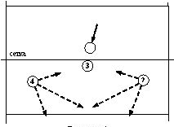
Рис. 1.

На рисунке 2 показан случай, когда нападение происходит из зоны 4, блокирующие зон 3 и 2 ставят двойной блок, а блокирующий зоны 4 пытается до удара нападающего подстроиться к игрокам зон 3 и 2 и участвовать в тройном блоке, но не успевает это сделать. В этом случае возможны два варианта: а) игрок зоны 4 ставит блок в том месте, где находится (на рисунке – кружок сплошной линией); б) игрок зоны 4 делает шаг в сторону зоны 6 и готовится к приему скидки, по направлениям стрелок.
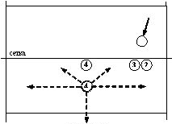
Рис. 2.

И, наконец, на рисунке 3 показан случай, когда при нападении из зоны 4 и постановке двойного блока игроками зон 3 и 2, защитник зоны 4 оттягивается к боковой линии и линии нападения для приема нападающего удара, а в случае, если вместо удара происходит скидка, защитник принимает ее в направлениях, указанных стрелками. Последний вариант действий защитника зоны 4 является наименее предпочтительным, поскольку, в большинстве случаев, в момент совершения нападающего удара, или скидки, защитник, либо движется в направлении боковой линии, либо находится в статичном состоянии, и, поэтому, играет «на противоходе», что очень редко является эффективным.
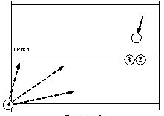
Рис. 3.

В случае, когда нападение происходит из зоны 2, действия защитников зон 2 и 4 должны поменяться местами.

Задания к практическому занятию
1. Общая и специальная разминка с использованием беговых, ОРУ, а также упражнений с мячами.
2. Волейбол. Тактика защиты в волейболе.
3. Силовая гимнастика. Воспитание силы мышц верхних и нижних конечностей средствами тренажерного зала: подъем гантелей через стороны вверх (в конечной точке движения локоть выше плеча, плечо выше локтя, мизинец выше большого пальца); сгибание-разгибание ног на тренажере по средством комплексного метода и метода ударной тренировки.
4. Упражнение на гибкость и расслабление.

Вопросы для самостоятельной работы
1. Опишите технико-тактические действия игроков по изученной теме.
2. Перечислите ошибки в тактике защиты в волейболе?
3. Описать стойку волейболиста при подготовке к передаче мяча двумя руками сверху, снизу.

Практическое занятие 36
Совершенствование техники и тактики с учётом позиции

Теоретическая часть
Волейболист должен уметь эффективно выполнять основные технико-тактические действия в нападении и защите уже при включении в команду высшего разряда. На основе прочной универсальной подготовки совершенствуется мастерство в выполнении игровой функции в команде (связующего, нападающего, либеро). Для этого проводится специализация технической подготовки с учетом игровой функции и индивидуализация тренировочного процесса.
Связующие. Техническая подготовка связующих игроков - это в первую очередь совершенствование навыков передачи мяча сверху двумя руками, а также умения атаковать с первой передачи и блокировать.
Специализированная подготовка проводится по специальной программе в форме индивидуальных упражнений, упражнений в парах (связующий - связующий; связующий - нападающий), в группах (только связующие, связующие и нападающие). При совершенствовании важно добиться высокой точности передачи и обеспечить ее стабильную надежность. Для этого упражнения выполняют из различных по отношению к сетке положений (у сетки, из глубины площадки, находясь лицом и спиной в направлении передачи), сочетая их с быстрыми перемещениями, обеспечивающими своевременный выход к мячу. Связующий должен научиться скрывать свои намерения, применять отвлекающие действия.
Упражнения:
1. Передачи (индивидуально, в парах) из различных исходных положений (стоя, сидя, лежа, в прыжке), во время и после перемещений и остановок.
2. Передачи двух мячей, которые направляют партнеры передачей, ударом одной рукой (прием снизу одного мяча, передача другого; передача стоя и с последующим падением и т. п.). В тройке (в линию) - передача двух мячей, стоя спиной к направлению передачи.
3. Один игрок стоит с мячом в зоне 4 у сетки, другой - в зоне 3 (связующий). Первый передачей посылает мяч в зону 6, куда выходит второй, и передачей на удар возвращает мяч в зону 4; первый игрок посылает мяч в зону 3, куда выходит второй (из зоны 6), и выполняет передачу на удар в зону 4, и т.д.; меняются высота передачи и расстояние. То же, но связующий в зоне 2, передача в зону 2, затем 4.
4. То же, что в упражнении 3, только после передачи в зону 3 из зоны 4 игрок бежит в зону 2, а из зоны 3 игрок выполняет передачу в зону 2, стоя спиной, и тут же поворачивается кругом. То же выполняют в новом расположении, но уже передача следует назад - в зону 4. И т.д. То же, но исходное расположение в зонах 4 и 6. Передача из зоны 4 в зону 3, из зоны 3 в зону 4; затем из зоны 4 игрок выполняет передачу в зону 6, из зоны 6 - в зону 4, из зоны 4 - в зону 3, из зоны 3 - в зону 2, стоя спиной.
5. Три игрока располагаются в зонах 4, 3 и 2, один в зоне 1 (6, 5) - связующий. Тренер из зоны 6 с противоположной площадки посылает мяч через сетку одному из нападающих, связую щий выходит к сетке и выполняет передачу (в определенную зону и заданной высоты). Соответствующий игрок передачей в прыжке посылает мяч тренеру. Тренер отправляет мяч снова через сетку (передачей, ударом после передачи над собой); связующий, после выхода и передачи вернувшийся в свою зону, снова выходит и передает мяч игроку, не участвовавшему в этом, и т.д. Меняют высоту передач. Игроки последовательно проходят через все зоны.
6. Первоначальное расположение такое же, как в упражнении 5. После трех передач связующий не возвращается в зону 1, а идет в зону 6, выполняет три передачи после выхода из этой зоны, уходит в зону 5, затем в зону 6 и т.д. То же, но зону выхода связующий меняет после каждой передачи на удар.
7. Выполнение упражнений в связке связующий - нападающий, т.е. все передачи к сетке завершают нападающим ударом. Связующий оценивает техническое качество передачи по результативности нападающего удара. В этих упражнениях связующие и нападающие «притираются» друг к другу.
Связующие должны в совершенстве владеть блокированием. Этому также необходимо уделять внимание в процессе специализированной технической подготовки.
Нападающие. Техническая подготовка нападающих игроков первого темпа предполагает прежде всего совершенствование навыков нападающих ударов и блокирования. Нападающие игроки второго темпа совершенствуют кроме нападающих ударов и блокирования навыки приема подачи и защитных действий. Специализированная подготовка нападающих складывается из индивидуальных упражнений, упражнений в парах (нападающий- нападающий, нападающий-связующий), групповых (2 - 4 нападающих и связующий, только нападающие).
Нападающие должны мастерски овладеть основными способами атакующих ударов как сильнейшей, так и слабейшей рукой. Совершенствуют навыки атакующего удара с различных передач, из всех зон у сетки, с задней линии, при противодействии блокирующих, варьируя способы удара. Нападающий должен уметь активно использовать отвлекающие действия: показ удара с поворотом туловища влево и перевод вправо (и наоборот), изменение направления разбега (первоначально перед связующим и выход позади него, где и выполняется удар), остановка в разбеге с последующим прыжком и выполнением удара, имитация удара и отбивание мяча через сетку (одной, обеими руками), имитация удара и откидка (передача в прыжке партнеру), имитация передачи в прыжке и удар, замах одной рукой, а удар другой.
Упражнения для специализированной подготовки нападающих подбирают из упражнений в атакующих ударах, блокировании и вторых передачах, куда включают и атакующие удары. Кроме перечисленных ранее приведем еще некоторые упражнения.
Индивидуально (у тренировочной стенки, у сетки). Выполнение ударов с собственного подбрасывания различными способами, отвлекающих действий, сочетание отвлекающих действий и нападающих ударов.
В парах. Нападающие удары против одиночного блока. Блокирующий закрывает блоком определенные направления, а нападающий, зная это, выполняет удары в свободном направлении. С передач связующего атакующие удары различными способами, в различных направлениях и с различных передач (лицом, боком, спиной к нападающему - в опорном положении и в прыжке).
Групповые упражнения, в которых участвуют несколько нападающих и связующих. Таким образом связующий изучает технические особенности своих партнеров, нападающих (в различных зонах и т.п.), а они приспосабливаются к манере связующего выполнять передачу.
Три нападающих находятся в зонах 4, 3 и 2, в зоне 1 - связующий. Тренер с противоположной стороны площадки бросает мяч кому-либо из нападающих, а тот направляет его выходящему к сетке. Выходящий выполняет передачу на удар тому, от кого получен мяч. После удара игроки быстро занимают свои места, мяч направляют другому нападающему и т.д. Упражнение делают непрерывно, пока все не выполнят заданное количество ударов.
Нападение в зонах 4, 2, 3 при наличии группового блока: блокирующие находятся на подставке, создавая различные ситуации («разрыв» в блоке, руки одного блокирующего намного ниже, чем у другого, блок сдвинут далеко от линии или на самой линии и т.д.).
Для совершенствования навыков блокирования используют упражнения в блокировании, предложенные ранее, а также те, которые рекомендованы для совершенствования нападающих ударов, - в них вводят блокирование. Однако если раньше блокирующие помогали нападающим, то в данном случае нападающие помогают блокирующим.
Либеро - свободный защитник. Либеро заменяет любого игрока на задней линии, эта замена не входит в число разрешенных. Основная его функция в игре - защитные действия: прием подачи, прием мяча от нападающего удара, на страховке. Ему не разрешается выполнять подачу, нападающий удар по мячу выше верхнего края сетки, блокировать. От этого игрока во многом зависит успешность защитных действий команды.
Совершенствование тактики
Совершенствование тактического мастерства при выполнении индивидуальных и коллективных действий наряду с техническим мастерством и в единстве с ним является важнейшим условием результативности соревновательной деятельности волейболистов.
Поскольку волейбол - командный вид спорта, важное значение имеет умение максимально использовать индивидуальные особенности волейболистов, что выражается в определении каждому члену команды его игровой функции (амплуа), облегчающей организацию атакующих и оборонительных действий в соревновательном противоборстве с командой соперника.
В современном волейболе различают нападающих первого и втрого темпа, связующих игроков и «либеро» (защитника) - по характеру проявления индивидуальных качественных способностей (длина тела, быстрота, прыгучесть, оперативное мышление) И роли в организации атакующих и защитных действий игроков.
Нападающие:
Первого темпа - игрок, выполняющий надежные действия в атаке и на блоке, хорошо играющий с низких передач;
Второго темпа («диагональный», «доигровщик») - универсально подготовленный игрок, обладающий высокой активностью в организации атакующих и защитных действий, надежностью приема подачи. Разделение нападающих по темпу условно, в принципе нападающие должны хорошо уметь выполнять атакующие удары в тактических комбинациях в нападении на любом месте.
Связующий игрок должен обладать высокими надежностью и качеством вторых передач мяча в различных игровых ситуациях. Учитывая, что данная игровая функция предполагает реализацию тактического замысла в игре, к связующим игрокам предъявляются исключительно высокие требования как организаторам игровых действий. Это, как правило, спокойные и рассудительные спортсмены, блестяще понимающие игру и мгновенно ориентирующиеся в ее сложных ситуациях.
С целью равномерного распределения сил команду комплектуют по определенному принципу. При этом учитывается не только стартовый, но и запасной состав. Наиболее оправданными признаются принципы 4 + 2 (четыре нападающих и два связующих) и 5+1 (пять нападающих и один связующий). Реже используется принцип 3 + 3 (три нападающих и три связующих), при котором игроки разных функций располагаются через зону. Высокий уровень тактической подготовки создает благоприятные предпосылки для максимального использования в игре технического потенциала волейболистов и индивидуальных особенностей каждого игрока.

Задания к практическому занятию
1. Общая и специальная разминка с использованием беговых, ОРУ, а также упражнений с мячами.
2. Волейбол. Совершенствование техники и тактики с учётом позиции.
3. Силовая гимнастика. Подготовка к сдаче контрольных нормативов посредством силовых и скоростно-силовых упражнений: приседания на одной ноге с опорой о гимнастическую стенку, различные прыжковые упражнения с применением локального метода.
4. Упражнение на гибкость и расслабление.

Вопросы для самостоятельной работы
1. Опишите технико-тактические действия игроков по изученной теме.
2. Перечислите ошибки при совершенствовании техники и тактики с учётом позиции?
3. Описать технику набрасывания мяча и замаха рукой при нижней прямой подаче в волейболе.

Практическое занятие 37
Совершенствование техники приема подачи мяча снизу двумя руками

Теоретическая часть
Как подача мяча может принести очко подающей команде, так и качественный стабильный прием подачи мяча создает благоприятные условия для эффективных нападающих действий.
- Волейболисты располагаются по одному в зонах 1, 6, 5 на двух сторонах площадки, остальные разделены на две подгруппы, располагаются на местах подачи с мячами в руках. Первая серия - прием подачи и первая передача в зону 3, вторая серия - в зону 2, третья серия - в зону 4. После каждой серии приемов (4 - 6 попыток) волейболисты меняются местами: из зоны 1 идут в зону 5, из зоны 5 - в зону 6, из зоны 6 - в зону 1. Для ориентира и определения качества первой передачи у сетки находится «связующий», который стремится выполнить вторую передачу.
- Двое на приеме подачи располагаются в зонах 1 и 5 на обеих сторонах площадки. Остальные волейболисты разделены на две подгруппы и располагаются на месте подачи с каждой стороны площадки. Подачи поочередно в каждого волейболиста на приеме. После 4 - 6 приемов происходит смена мест. После очередной серии из 4 - 6 приемов на их место идут другие, и т.д.
- Волейболисты «на приеме подачи» располагаются в зонах 5 (1), по одному на каждой стороне площадки. С противоположной стороны волейболисты в колоннах по одному с мячами в руках (3 - 4 м от сетки). Мячи через сетку направляются броском и ударом одной рукой (чередование). Затем следуют прием мяча снизу и качественная первая передача. Интенсивность в этом упражнении регулируется за счет бросков рукой при неточности подачи.
- Прием подачи последовательно в зонах 5, 6, 1. Вначале по 3 попытки, затем по 2 и, наконец, по одной. В этом упражнении применяются броски мяча в случае неточной подачи.

Задания к практическому занятию
1. Общая и специальная разминка с использованием беговых, ОРУ, а также упражнений с мячами.
2. Волейбол. Совершенствование техники приема подачи мяча снизу двумя руками.
3. Силовая гимнастика. Воспитание силы мышц верхних и нижних конечностей средствами тренажерного зала: подъем гантелей через стороны вверх (в конечной точке движения локоть выше плеча, плечо выше локтя, мизинец выше большого пальца); сгибание-разгибание ног на тренажере по средством комплексного метода и метода ударной тренировки.
4. Упражнение на гибкость и расслабление.

Вопросы для самостоятельной работы
1. Опишите технико-тактические действия игроков по изученной теме.
2. Перечислите ошибки при приеме подаче мяча снизу двумя руками?
3. Показать расположение номеров на площадке в волейболе.

Практическое занятие 38
Совершенствование техники атакующих ударов

Теоретическая часть
Успешность волейбольного поединка во многом зависит от результативности атакующих ударов. В учебнике «Спортивные игры», 2002 представлены упражнения по технике, которые служат основой для совершенствования навыков атакующего удара. Задания по своей сложности рассчитаны на уровень подготовки конкретных обучающихся, а условия их выполнения отражают характер соревновательной деятельности волейболистов.
Выполнение этих заданий обеспечивает условия для успешного обучения тактике нападающих действий. По мере освоения все описанные упражнения надо усложнять, приближая их к условиям игры: первую передачу выполнять, когда мяч направлен через сетку (со стороны соперника). Вначале мяч посылают передачей, затем подачами (нижней и верхними).
Упражнения и задания.
Подготовительная игра 3x3. Спортсмены располагаются в зонах 5 (прием), 3 (передача), 4 (атакующий удар). Игра ведется по правилам волейбола.
Подготовительная игра 4x4. Три спортсмена располагаются «в линию», а один (на передаче) - у сетки в зоне 3. После каждого выигрыша подачи игроки меняются зонами площадки по часовой стрелке.
Учитывая высокую вариативность условий выполнения атакующих ударов, важно с самого начала упражнений по технике воспитывать у занимающихся наблюдательность за действиями своих партнеров и соперника. Где принимается мяч? (расстояние к сетке). Куда возможна передача? Как принимает мяч партнер? Как выполняется передача для удара? И т.д. Это имеет исключительно важное значение для формирования знаний о принципах и закономерностях построения взаимодействия, что в последующем во многом обусловливает высокую, так называемую игровую дисциплину.
Техника атакующих ударов совершенствуется также в более сложных упражнениях.
- Удары после изменения направления разбега: а) удар между зонами 4 - 3 после разбега из зоны 4; б) удар в зоне 3 после разбега из зоны 2; в) удар в зоне 2 после разбега из зоны 3.
- Удары после скрестного передвижения игроков в зонах 4 и 3, 3 и 2.
То же, но при выходе связующего к сетке из зон 1, 6, 5. Вначале все упражнения выполняются без противодействия блокирующих, затем против одиночного, двойного, тройного блоков. Навыки взаимодействия игроков закрепляются в учебной игре 4x4 с использованием всех изученных атакующих приемов игры.

Задания к практическому занятию
1. Общая и специальная разминка с использованием беговых, ОРУ, а также упражнений с мячами.
2. Волейбол. Совершенствование техники атакующих ударов.
3. Силовая гимнастика. Развитие силы мышц рук и спины средствами гимнастического городка: сгибание рук в упоре на брусьях; подтягивание на перекладине широким хватом за голову посредством метода «в гору и под гору».
4. Упражнение на гибкость и расслабление.

Вопросы для самостоятельной работы
1. Опишите технико-тактические действия игроков по изученной теме.
2. Перечислите ошибки при совершенствовании техники атакующих ударов?
3. Сколько игроков находится на площадке во время игры в волейбол?

Практическое занятие 39
Совершенствование техники приема подачи мяча снизу двумя руками

Теоретическая часть
Как подача мяча может принести очко подающей команде, так и качественный стабильный прием подачи мяча создает благоприятные условия для эффективных нападающих действий.
- Волейболисты располагаются по одному в зонах 1, 6, 5 на двух сторонах площадки, остальные разделены на две подгруппы, располагаются на местах подачи с мячами в руках. Первая серия - прием подачи и первая передача в зону 3, вторая серия - в зону 2, третья серия - в зону 4. После каждой серии приемов (4 - 6 попыток) волейболисты меняются местами: из зоны 1 идут в зону 5, из зоны 5 - в зону 6, из зоны 6 - в зону 1. Для ориентира и определения качества первой передачи у сетки находится «связующий», который стремится выполнить вторую передачу.
- Двое на приеме подачи располагаются в зонах 1 и 5 на обеих сторонах площадки. Остальные волейболисты разделены на две подгруппы и располагаются на месте подачи с каждой стороны площадки. Подачи поочередно в каждого волейболиста на приеме. После 4 - 6 приемов происходит смена мест. После очередной серии из 4 - 6 приемов на их место идут другие, и т.д.
- Волейболисты «на приеме подачи» располагаются в зонах 5 (1), по одному на каждой стороне площадки. С противоположной стороны волейболисты в колоннах по одному с мячами в руках (3 - 4 м от сетки). Мячи через сетку направляются броском и ударом одной рукой (чередование). Затем следуют прием мяча снизу и качественная первая передача. Интенсивность в этом упражнении регулируется за счет бросков рукой при неточности подачи.
- Прием подачи последовательно в зонах 5, 6, 1. Вначале по 3 попытки, затем по 2 и, наконец, по одной. В этом упражнении применяются броски мяча в случае неточной подачи.

Задания к практическому занятию
1. Общая и специальная разминка с использованием беговых, ОРУ, а также упражнений с мячами.
2. Волейбол. Совершенствование техники приема подачи мяча снизу двумя руками.
3. Подвижные игры. «Эстафета с мячом». Играющие делятся на две команды и выстраиваются в колонны. По сигналу передают мяч через голову из рук в руки назад до последнего игрока. Последний с мячом становится впереди колонны и игра продолжается до тех пор, пока игрок, начавший первым, не окажется вновь впереди колонны. Мяч можно передавать через правую или левую сторону, под ногами.
4. Силовая гимнастика. Воспитание силы мышц ног и плечевого пояса средствами тренажерного зала: выпады вперед со штангой на плечах; разведение рук с гантелями. Нагрузка умеренная с использованием локального метода.
5. Упражнение на гибкость и расслабление.

Вопросы для самостоятельной работы
1. Опишите технико-тактические действия игроков по изученной теме.
2. Перечислите ошибки при совершенствовании техники приема подачи мяча снизу двумя руками?
3. Сколько нужно выиграть партий, чтобы игра закончилась?

Практическое занятие 40
Совершенствование техники блокирования

Теоретическая часть
Блокирование составляет «первую линию обороны», призванную противостоять атаке соперника еще «на его территории» и выиграть очко. Овладение навыками индивидуального и группового блокирования - серьезнейшая проблема тренировочно - соревновательной деятельности волейболистов и тренеров. Обучать блокированию и совершенствовать технику необходимо на всем протяжении многолетней подготовки, начиная с 9 - 10 лет (см. «Спортивные игры», 2002).
Основу успешности блокирования (техники) составляют три фактора: высокий прыжок с места или после перемещения; выбор места у сетки для прыжка; определение времени (момента) постановки рук над сеткой на пути мяча. Наряду с техникой постановки рук над сеткой важнейшее значение имеет развитие определенных качеств и способностей, которые надо развивать при помощи специальных упражнений, помимо собственно блокирования. А развивать такие качества можно с первых дней обучения волейболу и в любом возрасте.
Совершенствование техники и развитие необходимых качеств происходит с помощью упражнений, представленных в учебнике «Спортивные игры», 2002: увеличиваются дозировка, интенсивность нагрузки и сложность условий.
- Броски резиновых мячей из зон 3, 4, 2 в разных направлениях у сетки, с задней линии потоком, блокирующий задерживает мячи, вначале стоя на подставке, затем в прыжке с площадки.
- То же, но нападающие удары игроки выполняют, сами подбрасывая мяч подбрасывания.
- Упражнения 1 и 2, блокирующий на площадке - блокирование в прыжке.
- Упражнения 1 - 3, но блокирующих двое, трое, вначале они на подставке, затем на площадке.
- Нападающие выполняют групповые тактические действия, например нападение первым темпом, вторым, с задней линии при имитации у сетки. Блокирующий один (затем два, три) на подставке, все действия всем известны, основное внимание на качество блокирования.
- То же, что в упражнении 5, блокирующие на площадке.
Использование подставки для блокирования создает благоприятные условия блокирующему для наблюдения за действиями нападающих и правильной своевременной постановки рук на пути мяча.

Задания к практическому занятию
1. Общая и специальная разминка с использованием беговых, ОРУ, а также упражнений с мячами.
2. Волейбол. Совершенствование техники блокирования.
3. Силовая гимнастика. Подготовка к сдаче контрольных нормативов посредством силовых и скоростно-силовых упражнений: приседания на одной ноге с опорой о гимнастическую стенку, различные прыжковые упражнения с применением локального метода.
4. Упражнение на гибкость и расслабление.

Вопросы для самостоятельной работы
1. Опишите технико-тактические действия игроков по изученной теме.
2. Перечислите ошибки при совершенствовании техники блокирования?
3. Сколько очков нужно набрать, чтобы выиграть партию в волейболе?

Практическое занятие 41
Совершенствование технического мастерства волейболистов

Теоретическая часть
Овладение волейболистами техникой игры в совершенстве имеет решающее значение в достижении высокого спортивного мастерства и результатов в ответственных соревнованиях. Это одна из центральных задач в системе многолетней подготовки в волейболе. Процесс этот сложный, он требует длительной кропотливой работы еще в детском возрасте, поэтому техническая подготовка в структуре тренировки занимает большое место.
В процессе совершенствования техники игроки добиваются прочного овладения приемами игры. При этом очень важно обеспечить надежность навыков выполнения технических приемов как в обычных, так и в сложных условиях игры и соревнований. Совершенствование всего арсенала техники осуществляется с учетом индивидуальных морфофункциональных особенностей спортсменов, а также игровой функции (амплуа) волейболиста в своей команде.
Это необходимо, во-первых, для максимального использования положительных индивидуальных особенностей спортсмена и достижения высокой командной слаженности, чтобы команда успешно действовала как единая «спортивная единица».
С точки зрения эффективности действий волейболиста в игре на первый план выступает задача обеспечения высокой надежности технических приемов как в обычных игровых, так и в более трудных условиях соревнований. Конечная цель - высокий уровень всесторонней технической подготовки: освоение технических приемов, устойчивая к сбивающим факторам, высокая надежность основных приемов игры и, наконец, техническое мастерство применительно к игровой функции волейболиста в команде.
Здесь основное внимание уделяется вопросам совершенствования технического мастерства волейболистов. Акцент делается на более продолжительное повторение упражнений по технике при вариативности и усложнении условий выполнения с целью обеспечения стабильности и надежности техники и достаточной «гибкости» навыков.

Задания к практическому занятию
1. Общая и специальная разминка с использованием беговых, ОРУ, а также упражнений с мячами.
2. Волейбол. Совершенствование технического мастерства волейболистов.
3. Силовая гимнастика. Развитие силы мышц рук и спины средствами гимнастического городка: сгибание рук в упоре на брусьях; подтягивание на перекладине широким хватом за голову посредством метода «в гору и под гору».
4. Упражнение на гибкость и расслабление.

Вопросы для самостоятельной работы
1. Опишите технико-тактические действия игроков по изученной теме.
2. Перечислите ошибки при совершенствовании технического мастерства волейболистов?
3. Сколько партий играют в волейболе?

Практическое занятие 42
Совершенствование физической подготовки волейболистов

Теоретическая часть
Физическая подготовка служит первоосновой успешности начального обучения навыкам игры в волейбол и неуклонного повышения уровня спортивного мастерства волейболистов на всем протяжении многолетней подготовки: в сфере подготовки резервов и на уровне спорта высших достижений. Это объясняется тем, что в основе технико-тактических действий, непосредственно обеспечивающих спортивный результат в волейболе (выигрыш-проигрыш очка, партии, встречи), лежат закономерности двигательной деятельности как совокупности двигательных действий и отдельных движений. А при выполнении движений, в том числе технико-тактических действий, в процесс их развития и реализации вовлекаются все ресурсы жизнедеятельности организма человека - от клетки до высших отделов головного мозга, развертываются физиологические механизмы и биохимические процессы обеспечения энергетики движения.
Из сказанного вытекает значение физической подготовки: результирует в процессе соревнования в волейболе тактика, тактика реализуется посредством техники, приемов игры, которые, являясь, по сути, двигательными действиями, зависят от функционирования всех систем организма волейболистов. Благодаря физической тренировке и свойству организма к адаптации происходит накопление организмом все новых физических кондиций, приобретение нового уровня физических качеств и способностей, более высокого уровня технико-тактической подготовки.
Ранее мы приводили основные положения о физической подготовке - общей и специальной - в игровых видах спорта и волейболе, задачи, средства, методы (см. «Спортивные игры», 2002). В данном разделе речь пойдет о совершенствовании, главным образом, специальной физической подготовки, тех ее сторон, которые связаны со спецификой волейбола, совершенствованием технико-тактического мастерства и надежностью игровых действий волейболистов в процессе соревнований.
Постоянное внимание надо уделять упражнениям на совершенствование координационных способностей волейболистов, скоростно-силовых качеств, прыгучести, быстроты ответных действий, качеств, обусловливающих успешность технических приемов и тактических действий.
Эти упражнения необходимы как юным волейболистам, так и квалифицированным спортсменам.
- Во время перемещения различными способами (ходьба, бег - лицом и спиной вперед, приставные шаги, прыжки на одной и обеих ногах) выполнение движений руками (смена положений рук: вперед, вверх, в стороны, круги руками внутрь, кнаружи, вправо, влево).
- То же, но способ перемещения постоянный, по сигналу изменяется характер движения руками (по заданию). То же, но характер движения руками постоянный, изменяется способ перемещения. То же, но изменяются способ перемещения и движения руками в различных сочетаниях (по заданию).
- Условия в упражнениях 1 и 2 усложняются еще больше, если по сигналу тренера изменить направление перемещения на обратное.
- Упражнения на основе п. 1 - 3 по пояс в воде, на песке.
- Эти упражнения применяются преимущественно в подготовительной части тренировочного занятия, они также оказывают организующее воздействие, повышают интерес обучающихся к занятию. В практике работы этим упражнениям не всегда уделяют должное внимание, считая их второстепенными. Можно усложнять условия выполнения, применяя отвлекающие действия. Например, имитируя подбрасывание мяча вверх, бросить его вниз или при сигналах подбрасывания и поднятия мяча руку поднимать медленно, а в последний момент подбросить мяч или, делая быстрое движение на подбрасывание, в последний момент задержать его в руках и т. п.
- Бег (приставные шаги) в колонне по одному (в шеренге) вдоль границ площадки, по сигналу выполнение определенного задания: ускорение, остановка, изменение направления или способа передвижения, поворот на 360°, прыжок вверх, падение и перекат, имитация подачи, нападающих ударов, блокирования и т.д. То же, но волейболисты перемещаются по двое, по трое от лицевой линии к сетке.
Одним из ключевых разделов СФП является совершенствование прыгучести. При этом важно учитывать индивидуальные морфофункциональные особенности волейболистов. Всех занимающихся с одинаковыми показателями длины тела необходимо распределить на четыре группы с учетом анатомического соотношения (строения) продольных сегментов тела: к первой группе относятся волейболисты с длинными корпусом и бедрами и короткими голенями; ко второй - с короткими корпусом и голенями и длинными бедрами; к третьей - с короткими корпусом и бедрами и с длинными голенями; к четвертой - с длинными корпусом и голенями и короткими бедрами. Наиболее рационален третий вариант.
Продольные сегменты тела определяются по антропометрическим точкам (рис. 1).
Сегменты определяются точками: тела от 1 до пола, туловища 3 - 5, корпуса 1 - 5, кисти 8 - 9, стопы - 11 - 12, руки 2 - 9, плеча 2 - 4, предплечья 4 - 8, ноги от середины между 5 и 10 до пола, бедра середина 5 - 6 и 10, голени 10 - 11, высота стопы от 11 до пола.
При выборе средств и определении нагрузки необходимо учитывать морфологическое соотношение сегментов тела каждого волейболиста. Те из них, кто относятся к первой группе, должны больше выполнять упражнений скоростного характера на разгибатели корпуса, скоростно-силового - на разгибатели бедер и силового - на голени и стопы. Относящиеся ко второй группе больше выполняют упражнений скоростно-силового характера, на разгибатели корпуса, бедер - скоростного, голеней и стоп - силового. Спортсмены из третьей группы должны выполнять больше упражнений скоростно-силового характера на разгибатели бедер и корпуса, а на голени и стопы - скоростного, из четвертой - упражнения скоростного характера на разгибатели корпуса и голеней - стоп, а скоростно-силового - на разгибатели бедер.
Приводим упражнения.
- Стоя на гимнастической стенке лицом к ней, держась за рейку на уровне пояса, глубокое приседание на одной ноге, другую опуская вниз, и быстрое возвращение в исходное положение. То же на другой ноге. То же с отягощением (пояс, куртка).
- Прыжки из глубокого приседа, касаясь подвешенного предмета, установленной планки (высота индивидуально для каждого обучающегося): со взмахом рук, с отягощением на теле, с волейбольным мячом в руках и выполнением нападающего удара в прыжке (в сетку-ловушку, через волейбольную сетку).
- Прыжок «в глубину» - с гимнастической стенки (высота постепенно увеличивается с 50 до 200 см) на мягкую опору. Спрыгивание с высоты 30 - 80 см с последующим прыжком вверх и выполнением броска набивного мяча (1 кг) из-за головы двумя руками с сильным завершающим движением кистями рук. То же с волейбольным мячом - нападающий удар (как в упражнении 2).
- Прыжки по лестнице вверх на одной и двух ногах, на двух ногах из глубокого приседа.
- Взбегание по лестнице вверх.
- Стоя на расстоянии 1 - 1,5 м от стены (щита) с набивным (баскетбольным) мячом в руках, в прыжке бросить мяч вверх о стенку, приземлиться, снова прыгнуть и поймать мяч, приземлиться и снова в прыжке бросить мяч и т.д. (выполняют ритмично, без лишних доскоков). То же, но без касания мячом стены, то же, но прыжки на одной ноге.
- Прыжки (10 - 12) через препятствия (высота 60 - 70 см) из глубокого приседа.
- Рывок штанги (мешок с песком), вес до 50 % максимального.
- Прыжки с места вверх из полуприседа с отягощением. Коснуться головой подвешенного предмета на индивидуально максимальной высоте.
- Прыжки толчком двух ног из полуприседа, правая (левая) нога впереди, на плечах отягощение. То же, во время прыжка сменить положение ног.
- Приседание с отягощением на плечах. Присед глубокий.
- Лежа на спине, прямые ноги подняты вверх - вперед. На стопы партнер набрасывает набивной мяч. Носками стоп быстро отбить мяч вперед - вверх.
- Прыжки на обеих ногах, на плечах отягощение 5 - 6 кг. Ноги в коленных суставах сгибаются незначительно.
- Силовая тренировка на тренажерах в форме круговой тренировки (6 - 8 станций).
В отдельную категорию выделяются упражнения для совершенствования физических качеств применительно к приемам игры: подаче, приему, передаче, атакующему удару, блокированию. Систематическое применение таких упражнений содействует совершенствованию технического мастерства волейболистов.
Упражнения для преимущественного развития и совершенствования силы, быстроты, выносливости, ловкости (координационных способностей), гибкости надо сочетать с упражнениями для совершенствования качеств под конкретные приемы игры. Большое место в физической подготовке волейболистов занимают подвижные игры и эстафеты. При этом не только в работе с юными волейболистами, но и в тренировке квалифицированных спортсменов. Подвижные игры отбираются и группируются по их направленности на развитие быстроты реакции и перемещения, быстроты ответных действий и ловкости, скоростно-силовых качеств. В методической литературе содержится большое количество различных игр для создания тренировочных комплексов.
Особое значение придается эстафетам с элементами акробатики, легкой атлетики, спортивных игр, специальных заданий, направленных на развитие ловкости, ориентировки, умения управлять своим телом в необычных условиях опорного и особенно безопорного положения. В эстафетах преодолевается полоса препятствий и выполняются отдельные задания: перемещения различными способами, прыжки на одной и на обеих ногах, также в необычных положениях, повороты на 360° во время движения, остановки и рывки с места и т. п.
Необходимо разнообразить не только условия прохождения дистанции, но и стартовые положения. Такими положениями могут быть: стойки волейболистов, сидя на полу, лицом и спиной в направлении движения, лежа лицом вверх или вниз, головой или ногами к стартовой линии и т. п.
Например:
- Игрок, стоящий впереди колонны (команды), держит в руках набивной мяч. По сигналу он выполняет кувырок вперед согнувшись, добегает до сетки, двумя руками перебрасывает мяч через сетку, а сам пробегает под ней, ловит мяч и бежит к препятствию, бросает мяч вверх, а сам перепрыгивает через препятствие и ловит мяч. То же самое надо проделать на обратном пути и после кувырка мяч передать второму игроку, который продолжает игру.
- Расположение такое же, как в упражнении 1. Игрок, стоящий впереди с набивным мячом, бежит к сетке, бросает его через сетку, сам пробегает под ней и ловит мяч, затем бросает его через сетку, стоя спиной к ней, перемещается под сеткой, ловит мяч и снова бросает через сетку, пробежав под ней, ловит и, добежав до отметки, выполняет поворот на 360° и бежит к конечной линии. На обратном пути надо выполнить поворот на 360°, перебросить мяч через сетку, пробежать под ней, поймать мяч и у линии старта передать его следующему игроку.
Тренер, проявляя творческую инициативу и учитывая конкретные задачи и условия проведения занятий, может разнообразить эстафеты и составлять новые варианты.

Задания к практическому занятию
1. Общая и специальная разминка с использованием беговых, ОРУ, а также упражнений с мячами.
2. Волейбол. Совершенствование физической подготовки волейболистов.
3. Подвижные игры. «Эстафета с мячом». Играющие делятся на две команды и выстраиваются в колонны. По сигналу передают мяч через голову из рук в руки назад до последнего игрока. Последний с мячом становится впереди колонны и игра продолжается до тех пор, пока игрок, начавший первым, не окажется вновь впереди колонны. Мяч можно передавать через правую или левую сторону, под ногами.
4. Силовая гимнастика. Воспитание силы мышц ног и плечевого пояса средствами тренажерного зала: выпады вперед со штангой на плечах; разведение рук с гантелями. Нагрузка умеренная с использованием локального метода.
5. Упражнение на гибкость и расслабление.

Вопросы для самостоятельной работы
1. Опишите технико-тактические действия игроков по изученной теме.
2. Перечислите ошибки при совершенствовании физической подготовки волейболистов?
3. Какие ошибки встречаются при выполнении передач сверху в волейболе?

Практическое занятие 43

Жесты судей в волейболе

Теоретическая часть
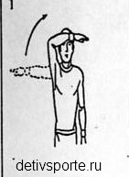1. Разрешение на подачу. | 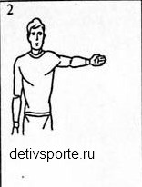2. Подающая команда.
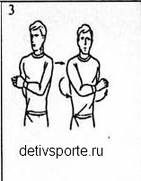3. Смена сторон площадки | 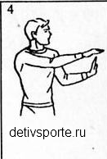4. Перерыв
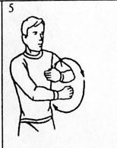5. Замена. Круговое движение предплечий вокруг друг друга. | 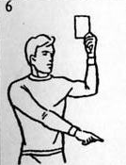6. Предупреждение или замечание за неправильное поведение (показать желтую карточку для предупреждения, красную карточку для замечания)
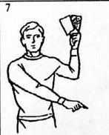7. Удаление. Показать обе карточки в одной руке. | 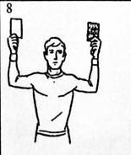8. Дисквалификация. Показать обе карточки в разных руках.
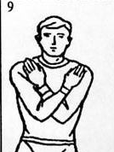9. Конец партии или встречи. Скрестить предплечья с вытянутыми кистями перед грудью. | 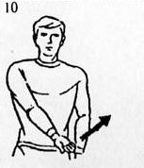10. Мяч не подброшен при ударе на подаче. Поднять вытянутую руку с ладонью, обращенной вверх
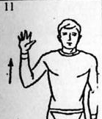11. Задержка при подаче больше 5 сек. Поднять пять разведенных пальцев | 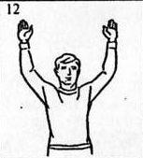12. Заслон. Поднять обе руки вертикально вверх, ладонями вперед.
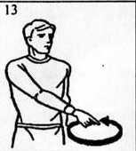13.Ошибка в расстановке или при переходе. Делать круговое движение указательным пальцем. | 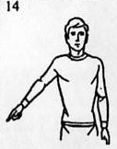14. Мяч в поле. Указать рукой с выпрямленными пальцами на пол.
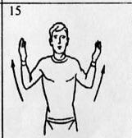15. Мяч «за». Поднять предплечья вертикально с выпрямленными кистями и ладонями, обращенными к телу. | 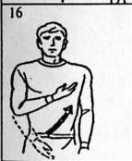16. Задержка мяча. Медленно поднять предплечье, с ладонью, обращенной вверх.
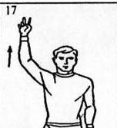17. Двойное касание. Поднять два разведенных пальца. | 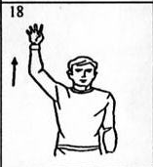18. Четыре удара. Поднять четыре разведенных пальца.
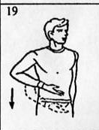19. Неправильные удар. Опустить одну руку, ладонью вверх, от пояса к полу | 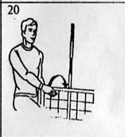20. Сетка задета игроком или мячом при подаче. Коснуться верха сетки или ее стороны в соответствии с ошибкой.
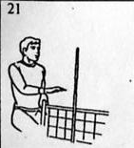21. Касание по другую сторону сетки. Расположить руки над сеткой ладонью вниз. | 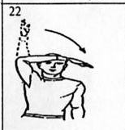22. Ошибка при атакующем ударе игрока задней линии или удар по мячу поданному соперником. ’ Предплечьем с выпрямленной кистью делать движение вниз.
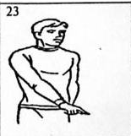23. Помеха вследствие перехода на площадку соперника. Показать на середину площадки. | 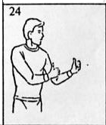24. Обоюдная ошибка и переигровка. Поднять большие пальцы рук вертикально вверх.
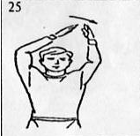25. Касание мяча. Провести ладонью одной руки пяльцам другой, удерживаемой вертикально. | 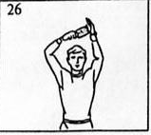26. Предупреждение за задержку, замечание за задержку. Указать кистью с желтой карточкой (с красной карточкой) на часы.

Задания к практическому занятию
1. Общая и специальная разминка с использованием беговых, ОРУ, а также упражнений с мячами.

2. Волейбол. Жесты судей в волейболе
3. Силовая гимнастика. Подготовка к сдаче контрольных нормативов посредством силовых и скоростно-силовых упражнений: приседания на одной ноге с опорой о гимнастическую стенку, различные прыжковые упражнения с применением локального метода.
4. Упражнение на гибкость и расслабление.

Вопросы для самостоятельной работы
1. Перечислите основные жесты судей в волейболе.
2. Как выполняется жест «Двойное касание»?

Практическое занятие 44
Тактика защиты: основы

Теоретическая часть
Игра волейболистов в защите предусматривает эшелонированную оборону, которая расположена как бы в три линии: блокирующие, страхующие и игроки, осуществляющие прием нападающих ударов (защитники).
Тактика игры в защите состоит из индивидуальных, групповых и командных действий.
Индивидуальный и групповой блок при реализации тактических задач может быть зонным и подвижным (ловящим). При зонном блокировании закрывается только одно, заранее определенное направление нападающего удара, независимо от того, куда в действительности будет выполнен данный удар. При подвижном блокировании игрок (или игроки) старается закрыть действительное направление атаки.
Страховка блокирующих может осуществляться игроком передней линии, не принимающим участия в блоке (рис. 1), игроком задней линии, например, зоны 6, когда команда играет в защите по системе «углом вперед» (рис. 2), а также крайним защитником, например, зоны /и игроком зоны 4 при игре в защите по системе «углом назад» (рис. 3). При постановке тройного блока страховку осуществляют крайние защитники (рис. 4). Результативными являются действия защитников и при самостраховке блокирующих.

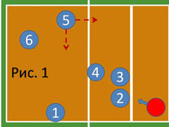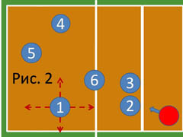
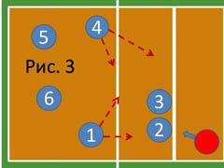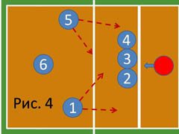
Если рассматривать компоненты защиты изолированно, то наибольшую эффективность приносит блок. В среднем при наиболее удачной игре в защите эффективность блокирования достигает 42%. Показатели эффективности страховки и приема нападающих ударов всегда ниже и находятсяь соответственно в пределах 35 - 38 и 30 - 37%.
Довольно невысокие показатели эффективности защитных действий с позиций тактики могут свидетельствовать о нечетком взаимодействии игроков всех линий обороны. При совершенствовании взаимодействия между защитниками, выполняющими различные функции, большая роль принадлежит блокирующим. В зависимости от игры блокирующих строят свои действия защитники и страхующие. Безусловно, для улучшения взаимопонимания между волейболистами необходимо, чтобы игроки, выполняющие различные функции, заранее знали, как будут действовать их партнеры в той или иной игровой ситуации.
На определенном этапе совершенствования тактики защиты нападающие играют подыгрывающую роль, выполняя строго по заданию удары или обманы в различные зоны с определенной последовательностью и силой. В дальнейшем нападающим предоставляется свобода действий, что приближает условия выполнения упражнений в защите к игровым.

Задания к практическому занятию
1. Общая и специальная разминка с использованием беговых, ОРУ, а также упражнений с мячами.
2. Волейбол. Тактика защиты: Основы
3. Силовая гимнастика. Подготовка к сдаче контрольных нормативов посредством силовых и скоростно-силовых упражнений: приседания на одной ноге с опорой о гимнастическую стенку, различные прыжковые упражнения с применением локального метода.
4. Упражнение на гибкость и расслабление.

Вопросы для самостоятельной работы
1. Объяснить различия в технике передачи мяча двумя руками сверху над собой и у стены в волейболе.
2. Описать исходное положение при подготовке к выполнению прямой верхней подачи в волейболе.

Практическое занятие 45
Учебная игра в волейбол (часть 1)

Теоретическая часть
Двухсторонняя игра, для закрепления и совершенствования пройденного практического материала.

Задания к практическому занятию
1. Общая и специальная разминка с использованием беговых, ОРУ, а также упражнений с мячами.
2. Волейбол. Двухсторонняя игра.
3. Подведение итогов игры.
4. Упражнение на гибкость и расслабление.

Практическое занятие 46
Учебная игра в волейбол (часть 2)

Теоретическая часть
Двухсторонняя игра, для закрепления и совершенствования пройденного практического материала.

Задания к практическому занятию
1. Общая и специальная разминка с использованием беговых, ОРУ, а также упражнений с мячами.
2. Волейбол. Двухсторонняя игра.
3. Подведение итогов игры.
4. Упражнение на гибкость и расслабление.

Практическое занятие 47
Учебная игра в волейбол (часть 3)

Теоретическая часть
Двухсторонняя игра, для закрепления и совершенствования пройденного практического материала.

Задания к практическому занятию
1. Общая и специальная разминка с использованием беговых, ОРУ, а также упражнений с мячами.
2. Волейбол. Двухсторонняя игра.
3. Подведение итогов игры.
4. Упражнение на гибкость и расслабление.

Практическое занятие 48

Подготовка к промежуточной аттестации (зачёт)

Теоретическая часть
Зачет по физической культуре проводится по основным разделам учебной программы:
1. Теоретические и методические знания.
2. Овладение методическими умениями и навыками.
3. Спортивно-техническая подготовленность.

Задания к практическому занятию
1. Проработка теоретического материала (правила игры, жесты судей, судейство, технико-тактические действия игроков).
2. Выполнение контрольных нормативов, выносимых на зачёт.

V семестр

Практическое занятие 49
Тактические действия в защите: игра углом вперед

Теоретическая часть
В волейболе существует две основных системы защитных действий: углом вперед и углом назад.
В данной статье остановимся на системе «углом вперед», когда игрок шестой зоны осуществляет страховку в зоне нападения.
В процессе осуществления защитных действий в волейболе, игрокам приходится занимать позиции на волейбольной площадке в пределах своей игровой зоны таким образом, чтобы максимально надежно не допустить проигрыш очка и организовать достойную контратаку.
Вся система защитных действий в волейболе складывается из взаимодействия волейболистов обоих линий при блокировании и на подстраховке. Игра углом вперед характерна для начинающих волейбольных команд.
При игре с одним блоком, если нападение соперника осуществляется из 4 зоны, игроки должны быть распределены, как показано на рисунке № 1.
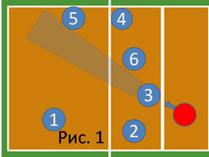

Блокирование выполняет игрок 3, он закрывает зону 6, направление удара «по ходу». Игроки 2 и 6 страхуют от сброса мяча или падения его в результате рикошета от блока. Игрок 1 оттягивается ближе к боковой линии для приема мяча в случае перевода его в первую зону. Игрок 4 отходит назад к линии на случай перевода мяча в его зону, а игрок 5 смещается ближе к линии в своей зоне так, чтобы видеть мяч из-за блока. Если игрок 2 участвует в групповом блоке, то игрок 6 смещается за блок, чтобы успеть подстраховать мяч во второй и третьей зоне, а игрок 1 смещается еще ближе к боковой линии.
Если нападающий удар выполняется из зоны 2 (рис № 2), то все меняется в противоположную сторону. Игрок 3 блокирует зону 6, игроки 4 и 6 - на подстраховке блока. Игрок 5 оттягивается ближе к боковой линии для приема мяча в случае перевода его в пятую зону. Игрок 1 выходит из-за блока в своей зоне, а игрок 2 отходит ближе к боковой линии, чтобы быть готовым принять мяч при переводе его в зону 2. При участии игрока 4 зоны в групповом блоке, игрок 6 также находится за блоком, 5 – смещается к боковой линии в своей зоне.
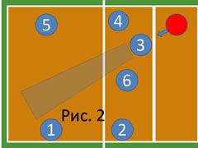

В случае если нападение соперником ведется из третьей зоны. При одиночном блоке необходимо определить какую сторону будет закрывать игрок 3, так как обычно атаки с зоны 3 выполняются с переводом в зоны 1-2. Если блокирующий закрывает зону 1, то игроки зон 4-5 выходят для приема мяча от «удара по ходу». Игроки зон 6 и 2 страхуют, а игрок зоны 1 выходит вдоль боковой линии, так чтобы он видел мяч из-за блока (рис № 3).
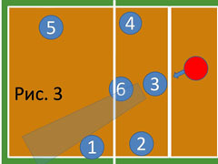

Задания к практическому занятию
1. Общая и специальная разминка с использованием беговых, ОРУ, а также упражнений с мячами.
2. Волейбол. Тактические действия в защите: игра углом вперед.
3. Силовая гимнастика. Воспитание силы мышц верхних и нижних конечностей средствами тренажерного зала: подъем гантелей через стороны вверх (в конечной точке движения локоть выше плеча, плечо выше локтя, мизинец выше большого пальца); сгибание-разгибание ног на тренажере по средством комплексного метода и метода ударной тренировки.
4. Упражнение на гибкость и расслабление.

Вопросы для самостоятельной работы
1. Опишите технико-тактические действия игроков по изученной теме.
2. Перечислите ошибки при игре углом вперед?
3. Как распределяется тяжесть тела в исходном положении при выполнении верхней прямой подачи в волейболе?

Практическое занятие 50
Принципы комплектования стартового состава

Теоретическая часть
В волейболе существует четыре стандартных принципа комплектования стартового состава команды: "3-3", "4-2", "5-1", "6-1", которые обозначают соотношение связующих и нападающих игроков. По принципу "3-3" формируется команда из трех нападающих и трех связующих игроков. При этом игроки располагаются через одного. Такой принцип подходит для команд с новичками.
4-2 - При данном принципе в команде 4 нападающих и 2 связующих игрока и подходит для команд, где играют также начинающие спортсмены. Связующие, как правило, пасуют из третьей или второй зоны (Рис1, Рис 2).
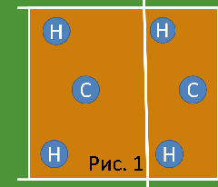
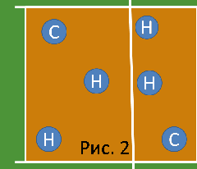

Таким образом, у команды имеется два нападающих на первой линии. Наиболее удобная расстановка, когда связующий находится во второй зоне, что позволяет проводить комбинаторную игру. Сами связующий располагаются по диагонали друг относительно друга. Соблюдая расстановку до подачи, после нее игроки передней линии могут сменить свое местоположение и занять ту зону в своей линии, с которой будет удобно осуществлять свою роль на площадке. Недостатком является затрудненность использования игроков задней линии в качестве нападающих и то, что блокирующим соперника не приходится далеко перемещаться, чтобы осуществлять блокирование. Однако, другим аспектом является то, что связующий потенциально сам может атаковать во время второго касания, что отвлекает блокирующих соперника и позволяется использовать этот момент для облегчения атакующих действий нападения.
5-1 - При данном принципе, вне зависимости от расстановки, функции связующего выполняет только один игрок. Когда он находится на задней линии, то в атаке могут участвовать трое игроков передней линии, когда на передней - двое игроков (Рис 3).

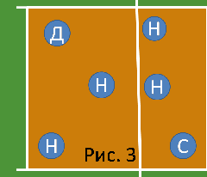

Такая схема самая распространенная в современном волейболе, хотя и сложнее всех остальных. Игрок стоящий в расстановке со связующим по диагонали называется диагональным нападающим и может быть использован в зависимости от расстановки и комбинации для атаки как с первой, так и со второй линии. Диагональные нападающие, как правило, самые технические и физически подготовленные игроки в команде, так как они участвуют в атаках из сложных позиций, требующих высоких прыжков и точности нападающих ударов. В основном, находясь на задней линии, диагональные нападающие атакуют из первой и шестой зоны (Рис 4).

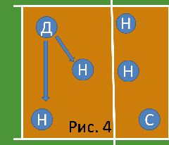

Использование принципа 5-1 позволяет широко варьировать атакующие комбинации, что значительно затрудняет организацию блока сопернику, "растягивая его по сетке". Также преимуществом этого принципа является то, что связующий, находясь на первой линии, сам становится потенциальным нападающим. В связи с тем, что обычно связующий пасует в прыжке, становится сложным определить действия связки: нападение, пас, сброс.
6-2 - Принцип 6-2 - это по сути тоже, что 4-2, только, находясь на передней линии, связующий автоматически становится нападающим. Связующие в расстановке располагаются по диагонали. Один из них, находясь на передней линии, выполняет функции нападающего, а второй связующий выходит с задней линии на пас. Когда расстановка меняется и связующий задней линии выходит на переднюю, он становится нападающим, а первый выходит с задней линии на пас(Рис 5).

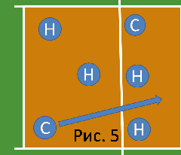

Преимуществом этой расстановки является то, что на передней линии всегда находится три нападающих. Однако для использования такого принципа на практике необходимо, чтобы два игрока имели подготовку как связующего, так и полноценного нападающего, что весьма затруднительно при сегодняшнем уровне специализации игроков. Поэтому эти два игрока будут в чем-то слабее среднего игрока, выполняющего только свои специфические функции.

Задания к практическому занятию
1. Общая и специальная разминка с использованием беговых, ОРУ, а также упражнений с мячами.
2. Волейбол. Принципы комплектования стартового состава.
3. Силовая гимнастика. Развитие силы мышц рук и спины средствами гимнастического городка: сгибание рук в упоре на брусьях; подтягивание на перекладине широким хватом за голову посредством метода «в гору и под гору».
4. Упражнение на гибкость и расслабление.

Вопросы для самостоятельной работы
1. Опишите технико-тактические действия игроков по изученной теме.
2. Перечислите ошибки при комплектовании стартового состава?
3. Описать технику набрасывания мяча и замаха рукой при нижней прямой подаче в волейболе.

Практическое занятие 51
Командные тактические действия

Теоретическая часть
Организация командных взаимодействий в нападении осуществляется по трем направлениям: со второй передачи игрока передней линии (одной из зон атаки, преимущественно 3 и 2); со второй передачи игрока, выходящего из тыловых зон в одну из зон атаки; с первой передачи или откидки (передачи в прыжке). (Расположение зон на площадке и их нумерацию. К вынужденным способам организации взаимодействий в нападении относятся случаи, когда вторую передачу для завершающих действий выполняют игроки тыловых зон в результате некачественного приема мяча.
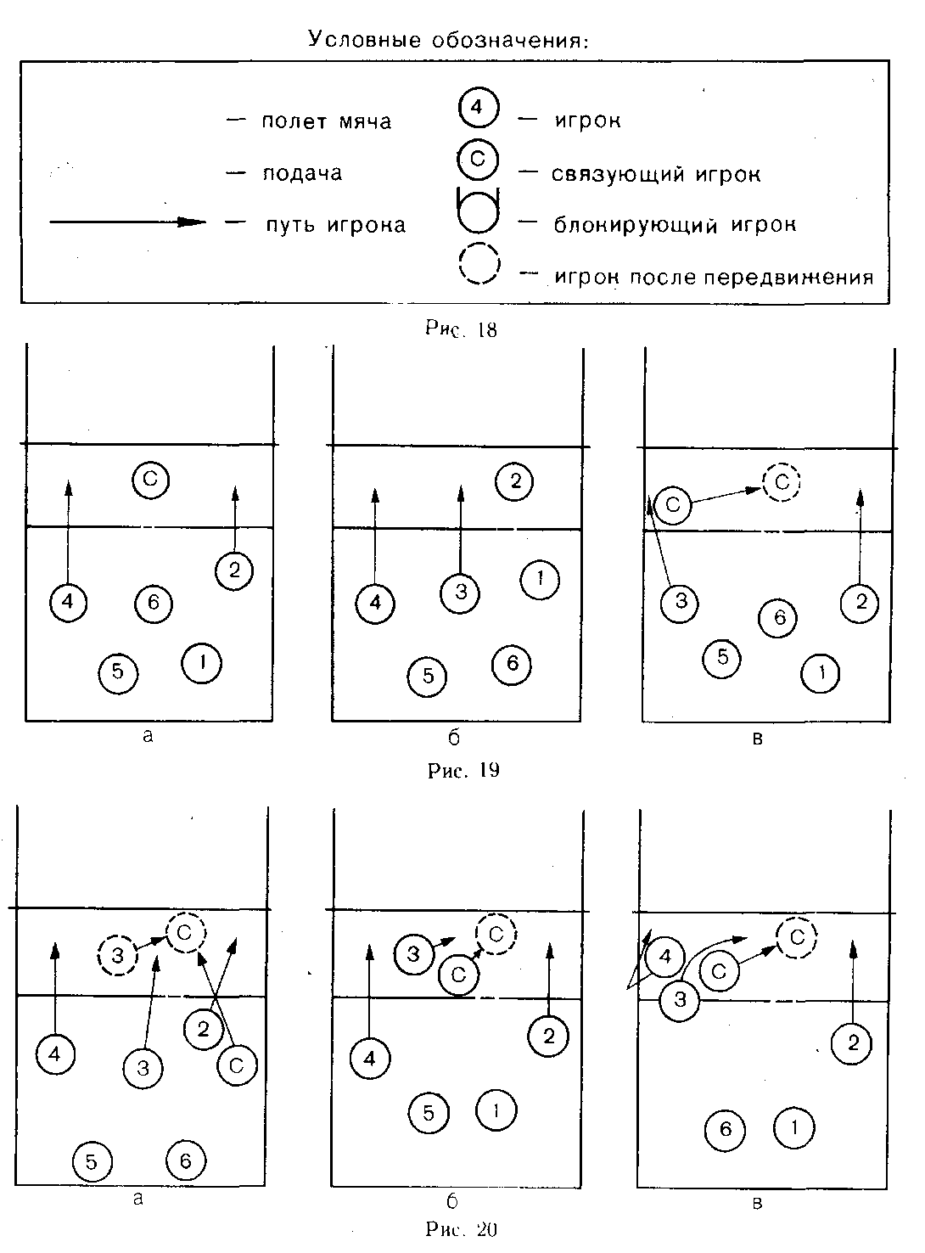
Нападение со второй передачи игрока передней линии - самый простой и доступный способ организации атаки. В зависимости от начальной расстановки игроков и плана ведения игры передача может выполняться с любой из зон нападения: 2, 3, 4. (Условные обозначения к схемам см. рис. 18). Существенным недостатком данной системы игры является то обстоятельство, что в завершении атакующих действий участвуют два нападающих (рис. 19).
Нападение со второй передачи игрока, выходящего из тыловых зон к сетке, позволяет значительно расширить фронт атакующих действий, что повышает их эффективность. В зависимости от расстановки игроков и плана ведения игры выход связующего игрока может осуществляться с любой из тыловых зон площадки: 1, 5, 6 (рис. 20).

Задания к практическому занятию
1. Общая и специальная разминка с использованием беговых, ОРУ, а также упражнений с мячами.
2. Волейбол. Командные тактические действия.
3. Подвижные игры. «Эстафета с мячом». Играющие делятся на две команды и выстраиваются в колонны. По сигналу передают мяч через голову из рук в руки назад до последнего игрока. Последний с мячом становится впереди колонны и игра продолжается до тех пор, пока игрок, начавший первым, не окажется вновь впереди колонны. Мяч можно передавать через правую или левую сторону, под ногами.
4. Силовая гимнастика. Воспитание силы мышц ног и плечевого пояса средствами тренажерного зала: выпады вперед со штангой на плечах; разведение рук с гантелями. Нагрузка умеренная с использованием локального метода.
5. Упражнение на гибкость и расслабление.

Вопросы для самостоятельной работы
1. Опишите технико-тактические действия игроков по изученной теме.
2. Перечислите ошибки при командных тактических действиях?
3. Сколько нужно выиграть партий, чтобы игра закончилась?

Практическое занятие 52
Групповые тактические действия

Теоретическая часть
Под групповыми тактическими действиями понимают взаимодействия двух или нескольких игроков, решающих часть общекомандной задачи. Групповые взаимодействия осуществляются:
1. Между игроками задней и передней линии (принимающими подачу и нападающий удар со связующим) при игре связующего в передней линии.
2. То же, но при выходе связующего со второй линии (при второй передаче на удар).
3. Принимающих подачу и нападающий удар с нападающими.
4. Нападающих с нападающими при имитации атакующего удара и откидке.
Все групповые взаимодействия игроков проявляются в определенных тактических комбинациях - заранее согласованных и разученных взаимодействиях. По структуре передвижения нападающих взаимодействия можно разделить на три группы: взаимодействия без изменения направления передвижений (каждый в своей зоне); с изменением направления передвижения; со окрестным передвижением. Рассмотрим наиболее типичные тактические комбинации каждой из названных групп.
1. Принимающий подачу (нападающий удар) направляет мяч связующему в зону 3, который передает его в зону 4 или 2 (за голову). Если связующий будет находиться в зоне 2, то он может передавать мяч для завершения атаки в зоны 4 или 3 (см. рис. 1). Аналогичные варианты этих комбинаций возможны и при выходе связующего к сетке из тыловых зон. Ведущую роль здесь будет играть игрок зоны 3, который первым должен начинать разбег для атаки с низкой, короткой или передачи на взлете и создать впечатление у соперника что именно он будет выполнять атакующий удар.
2 Принимающий игрок также направляет мяч к сетке связующему в зону 3 Связующий может передать мяч: а) на укороченное расстояние между зонами 4-3; б) по низкой траектории в своей зоне- в) по низкой траектории за голову; г) на укороченное расстояние между зонами 3-2. Во всех этих вариантах нападающие игроки будут передвигаться к сетке под определенными углами, вплоть до завершения взаимодействий в «чужой зоне». Некоторые групповые взаимодействия с изменением направления разбега нападающих получили строго определенные названия. К ним относятся «Эшелон» и «Волна».
В комбинации «Волна» участвуют три игрока - связующий и нападающие зон З.и 4 (рис. 22). Игрок зоны 3 начинает комбинацию стремительным разбегом для атаки с низкой передачи (короткой, на взлете), что зависит от нападающего. Передача следует игроку зоны 4, но не в зону, а между зонами 4 и 3.
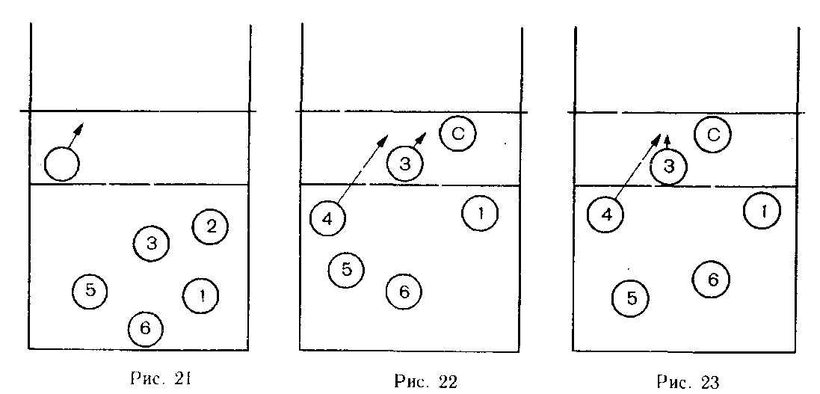
Рис.1 Рис.2 Рис.3
Имитация удара игроком зоны 3 отвлекает блокирующих игроков соперника, что позволяет игроку зоны 4 завершать атаку без противодействия блокирующих. По договоренности между игроками длина передач может варьироваться, что в значительной степени затрудняет действия защиты.
Если прием мяча осуществляется ближе к зоне 4, возникает благоприятная ситуация для комбинации «Эшелон» (рис. 23). В этом случае действия игрока зоны 3 те же, а игрок зоны 4 изменяет направление разбега таким образом, чтобы выпрыгнуть для удара за спиной игрока зоны 3, но на темп позже. Передача для удара при этом несколько удаляется от сетки. Это же можно выполнить в зонах 3 и 2, если подача направлена ближе к зоне 2. 3. Более высокий уровень мастерства предъявляют тактические комбинации со окрестным передвижением нападающих. Наиболее типичными из них являются: «Крест» (основной крест), «Передний крест», «Задний крест» (обратный крест). В комбинации «Крест» участвуют два игрока нападения - зон 3 и 4. Игрок зоны 4 начинает комбинацию энергичным разбегом к связующему для атаки или ее имитации с низкой (короткой, на взлете) передачи (рис. 4). Нападающий зоны 3, передвигаясь скрестно темпом позже за спиной партнера, завершает взаимодействие атакующим ударом. Траектория передач согласовывается предварительно, но, как правило, она должна быть не выше средней, в противном случае комбинация потеряет смысл.
В комбинации «Передний крест» атакующие действия начинает игрок зоны 3 (рис. 5, а), а его партнер, игрок зоны 2, передвигается скрестно за спиной и выпрыгивает для удара темпом позже.
Суть комбинации «Задний крест» заключается в том, что первым начинает разбег игрок зоны 2 (рис. 5, б), а игрок зоны 3 передвигается у него за спиной для атаки в зоне 2. Данный вариант комбинации наиболее сложный, что требует соответствующей подготовки.
К наиболее эффективным групповым действиям нападения, как
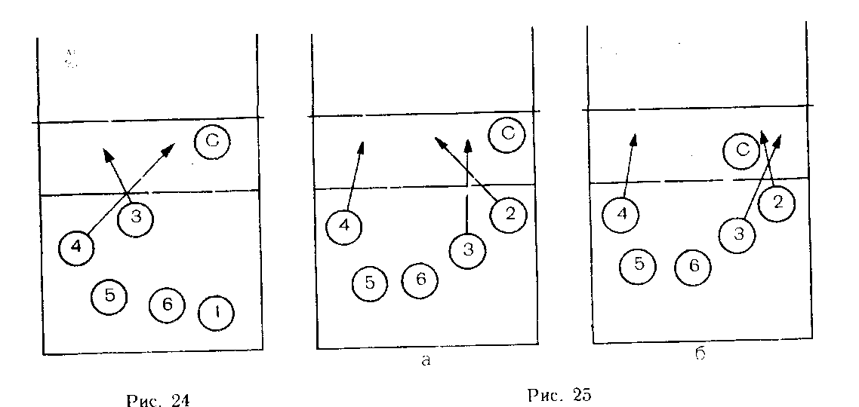
Рис.4 Рис.5

уже отмечалось, относятся взаимодействия, в результате которых мяч приемом подач или нападающих ударов сразу адресуется для атаки в одну из зон передней линии. Как уже отмечалось, это возможно практически лишь в тех случаях, если соперник не смог завершить свои взаимодействия атакой и вынужден без явной угрозы отбить мяч через сетку. При этом, в зависимости от действии соперника, возможны два варианта атаки: непосредственно с приема-передачи (рис. 6, а) или с откидки (рис. 6, б).
К сожалению, в практике работы с юными волейболистами еще бытует мнение, что применение тактических комбинации является признаком «высокого» уровня подготовки команды и гарантией ее успехов В результате зачастую комбинация применяется ради комбинации (заучивается механически). Во избежание механического заучивания для реализации тактических комбинаций следует придерживаться двух положений:
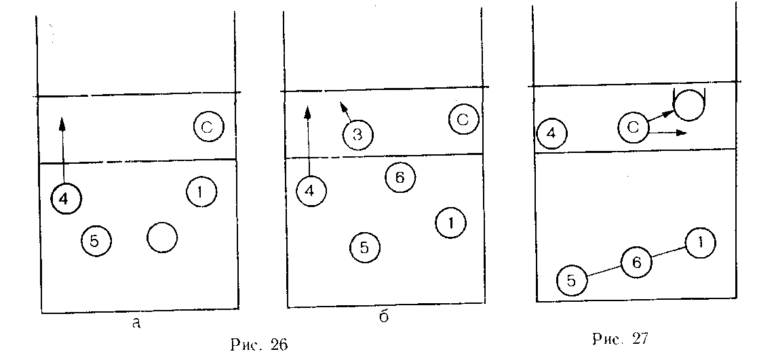
Рис.6 Рис.7

1. Основанием тактической комбинации должна служить конкретная игровая ситуация.
2. Комбинация должна соответствовать уровню технико-тактической подготовленности команды.

Задания к практическому занятию
1. Общая и специальная разминка с использованием беговых, ОРУ, а также упражнений с мячами.
2. Волейбол. Групповые тактические действия.
3. Силовая гимнастика. Подготовка к сдаче контрольных нормативов посредством силовых и скоростно-силовых упражнений: приседания на одной ноге с опорой о гимнастическую стенку, различные прыжковые упражнения с применением локального метода.
4. Упражнение на гибкость и расслабление.

Вопросы для самостоятельной работы
1. Опишите технико-тактические действия игроков по изученной теме.
2. Перечислите ошибки при групповых тактических действиях?
3. Описать исходное положение при подготовке к выполнению прямой нижней подачи в волейболе.

Практическое занятие 53
Индивидуальные тактические действия

Теоретическая часть
Индивидуальные действия игроков представляют собой частное выражение командных и групповых взаимодействий. Они разделяются на действия без мяча и с мячом.
Для действий без мяча наиболее характерными являются выбор места и корректировка действий партнеров по команде при подготовке к выполнению передач, подач и атакующих ударов.
Действия с мячом характеризуются выбором способа выполнения приема и эффективным его применением.
При выполнении передач мяча для атакующих ударов наиболее типичными действиями игроков являются:
  - передача нападающему, находящемуся впереди связующего;
  - передача нападающему, находящемуся сзади связующего;
  - равномерное распределение передач мяча нападающим;
  - передача нападающему против слабого блокирующего игрока соперника;
  - изменение траектории передач в зависимости от качества приема мяча и тактического плана игры;
  - изменение направления передач: на сторону соперника после имитации передачи вперед; за голову после имитации передачи вперед; вперед после имитации передачи за голову.
При выполнении подач основными тактическими действиями являются:
- чередование подач на силу;
- подача на игрока команды-соперника, слабо владеющего навыками приема;
- подача на основного нападающего;
- подача на игрока, вступившего в игру после замены;
- подача на связующего, выходящего с задней линии;
- подача между игроками;
- подача в трудные для приема места площадки.
При выполнении нападающих и атакующих ударов основными тактическими действиями будут:
- выбор способа отбивания мяча через сетку;
- имитация атакующего удара и передача («обман») на сторону соперника двумя руками (или одной рукой);
- чередование способов атакующих ударов в зависимости от складывающейся ситуации;
- атакующие удары поверх блока, от рук блокирующих в аут, между рук блокирующих;
- имитация атакующего удара и передача в прыжке (откидка);
- имитация передачи в прыжке (откидки) и обманный атакующий удар (скидка);
- имитация атакующего удара и задержка мяча над сеткой (прижимание к блоку соперника).

Задания к практическому занятию
1. Общая и специальная разминка с использованием беговых, ОРУ, а также упражнений с мячами.
2. Волейбол. Индивидуальные тактические действия.
3. Силовая гимнастика. Воспитание силы мышц верхних и нижних конечностей средствами тренажерного зала: подъем гантелей через стороны вверх (в конечной точке движения локоть выше плеча, плечо выше локтя, мизинец выше большого пальца); сгибание-разгибание ног на тренажере по средством комплексного метода и метода ударной тренировки.
4. Упражнение на гибкость и расслабление.

Вопросы для самостоятельной работы
1. Опишите технико-тактические действия игроков по изученной теме.
2. Перечислите ошибки при индивидуальных тактических действиях?
3. Какие ошибки встречаются при выполнении атакующего удара в волейболе?

Практическое занятие 54
Комбинации системы при первой передаче в зону 3

Теоретическая часть
1. Игрок зоны 3 направляет высокую передачу для удара игроку зоны 4.
2. Игрок зоны 3, стоя лицом к партнеру, направляет высокую передачу для удара в зону 2.
3. Игрок зоны 3 направляет прострельную передачу на «столб» игроку зоны 4.
4. Игрок зоны 3 направляет прострельную передачу игроку зоны 4, посылая мяч в середину этой зоны.
5. Игрок зоны 3 выполняет низкую передачу перед собой, нападающий зоны 4 производит удар с короткой передачи.
6. Нападающий зоны 4 с передачи игрока зоны 3 производит удар «на взлете».
7. Нападающий зоны 4 производит удар с передачи игрока зоны 3, направленной за голову в этой же зоне.
8. Нападающий зоны 4 делает отвлекающий маневр, забегая за игрока зоны 3, и имитирует удар с передачи за голову, а передача следует игроку зоны 2.
9. Нападающие зон 4 и 3 имитируют атаку из зоны 4. В последний момент игрок зоны 3 неожиданно (за счет кистевой передачи) направляет мяч за голову игроку зоны 2.
10. Игрок зоны 3 стоит лицом к зоне 2 и имитирует передачу в эту зону. В последний момент он передает мяч за голову игроку зоны 4 (передача может быть высокой, полупрострельной или короткой).

Задания к практическому занятию
1. Общая и специальная разминка с использованием беговых, ОРУ, а также упражнений с мячами.
2. Волейбол. Комбинации системы при первой передаче в зону 3.
3. Силовая гимнастика. Развитие силы мышц рук и спины средствами гимнастического городка: сгибание рук в упоре на брусьях; подтягивание на перекладине широким хватом за голову посредством метода «в гору и под гору».
4. Упражнение на гибкость и расслабление.

Вопросы для самостоятельной работы
1. Опишите технико-тактические действия игроков по изученной теме.
2. Перечислите ошибки при первой передаче в зону 3?
3. Объяснить различия в технике передачи мяча двумя руками снизу над собой и у стены в волейболе.

Практическое занятие 55
Комбинации системы при первой передаче в зону 2

Теоретическая часть
1. Игрок зоны 2 направляет обычную передачу в зону 4.
2. Игрок зоны 2 посылает мяч в зону 3.
3. Игрок зоны 3 располагается в правой расстановке и выполняет удар с передачи за голову, которую выполняет игрок зоны 2.
4. Игрок зоны 3, имитируя атаку, из правой расстановки забегает в зону 2, а передача следует игроку зоны 4.
5. То же, но нападающий зоны 4 играет с пристрельной передачи. Вариант первый: атака с прострельной передачи в своей зоне; вариант второй: атака с прострельной передачи, направленной на границу зон 3 и 4.
6. Нападающий зоны 4 идет на короткую передачу, а игрок зоны 3 из левой расстановки атакует с невысокой передачи, полученной слева от опускающегося после имитации удара игрока зоны 4.
7. Игрок зоны 3 идет на удар с короткой передачи, а игрок зоны 4, забегая в зону 2, производит удар с передачи за голову.
8. Оба нападающих играют с прострельных передач - один в зоне 3, другой в зоне 4.
9. Игрок зоны 3 имитирует атаку с короткой передачи, удар производит игрок зоны 4 с прострельной передачи в своей зоне.
10. Нападающий зоны 4 атакует с обычной передачи, игрок зоны 2 производит удар на взлете за головой игрока зоны ^ 3.
Комбинации системы при расположении связующего игрока в зоне 4 те же, что и комбинации при расстановке связующего в зоне 3, так как последний после подачи перемещается в зону 3 и оттуда разыгрывает мяч.

Задания к практическому занятию
1. Общая и специальная разминка с использованием беговых, ОРУ, а также упражнений с мячами.
2. Волейбол. Комбинации системы при первой передаче в зону 2.
3. Силовая гимнастика. Подготовка к сдаче контрольных нормативов посредством силовых и скоростно-силовых упражнений: приседания на одной ноге с опорой о гимнастическую стенку, различные прыжковые упражнения с применением локального метода.
4. Упражнение на гибкость и расслабление.

Вопросы для самостоятельной работы
1. Опишите технико-тактические действия игроков по изученной теме.
2. Перечислите ошибки при первой передаче в зону 2?
3. Объяснить различия в технике передачи мяча двумя руками сверху над собой, снизу над собой и у стены в волейболе.

Практическое занятие 56

Система игры со второй передачи на трех нападающих

Теоретическая часть
Часть комбинаций, описанных выше, постоянно применяется и при данном варианте нападения, однако здесь они значительно разнообразнее, так как передачи для удара могут быть направлены не на одного из двух, а на одного из трех игроков. Это обстоятельство в значительной мере затрудняет организацию группового блокирования, что создает этой системе игры заслуженную популярность и является поводом для ее использования большинством отечественных и зарубежных команд.

Задания к практическому занятию
1. Общая и специальная разминка с использованием беговых, ОРУ, а также упражнений с мячами.

2. Волейбол. Система игры со второй передачи на трех нападающих.
3. Силовая гимнастика. Воспитание силы мышц верхних и нижних конечностей средствами тренажерного зала: подъем гантелей через стороны вверх (в конечной точке движения локоть выше плеча, плечо выше локтя, мизинец выше большого пальца); сгибание-разгибание ног на тренажере по средством комплексного метода и метода ударной тренировки.
4. Упражнение на гибкость и расслабление.

Вопросы для самостоятельной работы
1. Опишите технико-тактические действия игроков по изученной теме.
2. Перечислите ошибки при игре со второй передачи на трех нападающих?
3. Как распределяется тяжесть тела после замаха и ударного движения по мячу при выполнении верхней подачи в волейболе?

Практическое занятие 57

Комбинации системы при первой передаче на выходящего игрока

Теоретическая часть
1. Нападающий удар с передачи, направленной за голову, при отвлекающих действиях партнера. Эта комбинация требует точной передачи и быстрых действий отвлекающего игрока, имитирующего атаку. Передающий игрок, выходящий с задней линии, находится у сетки между зонами 2 и 3. Нападающий игрок из зоны 3 выполняет разбег на удар с короткой передачи или с передачи «на взлете». Все действия этого игрока направлены на создание впечатления у противника, что именно он будет производить нападающий УДар1
Передающий игрок также всеми своими действиями показывает, что передача будет им направлена игроку зоны 3, а затем, в последний момент, за счет кистевой передачи он посылает мяч за голову. Игрок зоны 2 завершает комбинацию без блока или имея против себя одного блокирующего игрока.
2. «Крест». Игрок зоны 3 разбегается на удар с короткой передачи на выходящего, имитируя удар «на взлете».
Нападающий зоны 2, перемещаясь в зону 3, завершает комбинацию. Успех зависит от умелых действий передающего игрока, который в зависимости от расположения блокирующих игроков противника определяет, кому из нападающих направить мяч для завершающего удара.
3. «Обратный крест». В комбинации участвуют два игрока нападения - зон 3 и 4. Игрок зоны 4 энергично выходит из своей зоны на выходящего волейболиста и имитирует удар с передачи «на взлете». Нападающий зоны 3, перемещаясь в зону 4 за спину своего партнера, производит удар.
4. «Эшелон». Эта комбинация требует слаженности, умения, хорошо имитировать удар и точно производить вторую передачу, выполняемую выходящим игроком. В комбинации участвуют три волейболиста: выходящий и нападающие зон 3 и 4. Игрок зоны 3 идет на удар с короткой передачи, заставляя противника организовать блокирование. Выходящий игрок направляет передачу за спортсмена зоны 3 переместившемуся туда нападающему зоны 4, который проводит удар без противодействия блокирующего, так как имитационные движения игрока зоны 3 отвлекли на себя блокирующего игрока противника.
5. «Вдогонку». Комбинация выполняется в быстром темпе. Первым начинает движение игрок зоны 2, который как бы догоняет мяч в зоне 3, на расстоянии 1-1,5 м от выходящего игрока. Игрок зоны 3 перемещается в зону 2 и, получив мяч от выходящего игрока, завершает комбинацию. Заканчивать комбинацию как в этом, так и в других случаях могут и другие волейболисты передней линии.
Во всех приведенных комбинациях показано участие лишь двух атакующих игроков. На самом же деле третий игрок передней линии также всегда участвует в тактических комбинациях, выполняя нападающий удар с обычных, полупрострельных или прострельных передач из зоны 2 или 4.

Задания к практическому занятию
1. Общая и специальная разминка с использованием беговых, ОРУ, а также упражнений с мячами.

2. Волейбол. Комбинации системы при первой передаче на выходящего игрока
3. Силовая гимнастика. Развитие силы мышц рук и спины средствами гимнастического городка: сгибание рук в упоре на брусьях; подтягивание на перекладине широким хватом за голову посредством метода «в гору и под гору».
4. Упражнение на гибкость и расслабление.

Вопросы для самостоятельной работы
1. Опишите технико-тактические действия игроков по изученной теме.
2. Перечислите ошибки при первой передаче на выходящего игрока?
3. Показать расположение номеров на площадке в волейболе.

Практическое занятие 58

Тактическая система нападения с первой передачи

Теоретическая часть
Не менее эффективной, чем предыдущие, является и система игры в нападении с первой передачи. Однако из-за сложности приема мяча с подачи и передачи его сразу на удар эта система игры в настоящее время, как правило, стала применяться только в процессе самой игры, когда полет мяча имеет простую траекторию, удобную для розыгрыша мяча с первой передачи. При этой системе нападающий, которому предназначается передача, располагается в 2-3 м от сетки. Исключение составляют игровые расстановки, при которых первая передача направляется на удар под левую руку игроку зоны 2 или 3, находящемуся в непосредственной близости от сетки. В связи с тем, что первая передача на удар не всегда может быть точной, ее рекомендуется выполнять не на основного нападающего (сильнейшего на линии), а на вспомогательного или связующего игрока с тем, чтобы в случае плохой первой передачи более сильный волейболист мог завершить комбинацию ударом со второй передачи-откидки, которая является более точной. Игрокам атакующей команды при первой передаче на удар сразу следует руководствоваться расстановкой блокирующих игроков противника. Завершающий удар целесообразнее выполнять в зоне слабо блокирующего игрока противника. Иногда при неточной первой передаче есть смысл произвести удар, так как блокирующие в данном случае будут ждать откидку. Это обстоятельство обязывает нападающих игроков совершенствоваться в нападающих ударах с неточных передач. Если первая передача направлена таким образом, что нападающий удар с этой передачи не может представлять опасности для противника и последний не блокирует, следует передать мяч из опорного исходного положения на удар одному из своих партнеров.

Задания к практическому занятию
1. Общая и специальная разминка с использованием беговых, ОРУ, а также упражнений с мячами.
2. Волейбол. Тактическая система нападения с первой передачи.
3. Подвижные игры. «Эстафета с мячом». Играющие делятся на две команды и выстраиваются в колонны. По сигналу передают мяч через голову из рук в руки назад до последнего игрока. Последний с мячом становится впереди колонны и игра продолжается до тех пор, пока игрок, начавший первым, не окажется вновь впереди колонны. Мяч можно передавать через правую или левую сторону, под ногами.
4. Силовая гимнастика. Воспитание силы мышц ног и плечевого пояса средствами тренажерного зала: выпады вперед со штангой на плечах; разведение рук с гантелями. Нагрузка умеренная с использованием локального метода.
5. Упражнение на гибкость и расслабление.

Вопросы для самостоятельной работы
1. Опишите технико-тактические действия игроков по изученной теме.
2. Перечислите ошибки при системе нападения с первой передачи?
3. Какие ошибки встречаются при выполнении прямой верхней подачи в волейболе?

Практическое занятие 59
Комбинации системы при первой передаче в зону 2

Теоретическая часть
1. Первая передача направляется из зоны 5 в зону 2, волейболист зоны 2 выполняет нападающий удар.
2. Из зоны 2 нападающий откидывает мяч для завершающего удара игроку зоны 3.
3. Из зоны 2 нападающий откидывает мяч для завершающего удара игроку зоны 4.
4. Из зоны 2 нападающий откидывает мяч за голову перемещающемуся туда для откидки игроку зоны 3.

Задания к практическому занятию
1. Общая и специальная разминка с использованием беговых, ОРУ, а также упражнений с мячами.
2. Волейбол. Комбинации системы при первой передаче в зону 2.
3. Силовая гимнастика. Подготовка к сдаче контрольных нормативов посредством силовых и скоростно-силовых упражнений: приседания на одной ноге с опорой о гимнастическую стенку, различные прыжковые упражнения с применением локального метода.
4. Упражнение на гибкость и расслабление.

Вопросы для самостоятельной работы
1. Опишите технико-тактические действия игроков по изученной теме.
2. Перечислите ошибки комбинации системы при первой передаче в зону 2?
3. Описать стойку волейболиста при подготовке к передаче мяча двумя руками сверху, снизу.

Практическое занятие 60
Комбинации системы при первой передаче в зону 4

Теоретическая часть
1. Передача для удара направлена игроку зоны 4, который и производит удар.
2. Игрок зоны 4 вместо удара откидывает мяч игроку зоны 3.
3. То же, но откидывает мяч в зону 2.
4. Из зоны 4 игрок откидывает мяч за голову для удара переместившемуся туда игроку зоны 3.

Задания к практическому занятию
1. Общая и специальная разминка с использованием беговых, ОРУ, а также упражнений с мячами.
2. Волейбол. Комбинации системы при первой передаче в зону 4.
3. Силовая гимнастика. Развитие силы мышц рук и спины средствами гимнастического городка: сгибание рук в упоре на брусьях; подтягивание на перекладине широким хватом за голову посредством метода «в гору и под гору».
4. Упражнение на гибкость и расслабление.

Вопросы для самостоятельной работы
1. Опишите технико-тактические действия игроков по изученной теме.
2. Перечислите ошибки комбинации системы при первой передаче в зону 4?
3. Сколько очков нужно набрать, чтобы выиграть партию в волейболе?

Практическое занятие 61
Учебная игра в волейбол (часть 1)

Теоретическая часть
Двухсторонняя игра, для закрепления и совершенствования пройденного практического материала.

Задания к практическому занятию
1. Общая и специальная разминка с использованием беговых, ОРУ, а также упражнений с мячами.
2. Волейбол. Двухсторонняя игра.
3. Подведение итогов игры.
4. Упражнение на гибкость и расслабление.

Практическое занятие 62
Учебная игра в волейбол (часть 2)

Теоретическая часть
Двухсторонняя игра, для закрепления и совершенствования пройденного практического материала.

Задания к практическому занятию
1. Общая и специальная разминка с использованием беговых, ОРУ, а также упражнений с мячами.
2. Волейбол. Двухсторонняя игра.
3. Подведение итогов игры.
4. Упражнение на гибкость и расслабление.

Практическое занятие 63
Учебная игра в волейбол (часть 3)

Теоретическая часть
Двухсторонняя игра, для закрепления и совершенствования пройденного практического материала.

Задания к практическому занятию
1. Общая и специальная разминка с использованием беговых, ОРУ, а также упражнений с мячами.
2. Волейбол. Двухсторонняя игра.
3. Подведение итогов игры.
4. Упражнение на гибкость и расслабление.

Практическое занятие 64

Подготовка к промежуточной аттестации (зачёт)

Теоретическая часть
Зачет по физической культуре проводится по основным разделам учебной программы:
1. Теоретические и методические знания.
2. Овладение методическими умениями и навыками.
3. Спортивно-техническая подготовленность.

Задания к практическому занятию
1. Проработка теоретического материала (правила игры, жесты судей, судейство, технико-тактические действия игроков).
2. Выполнение контрольных нормативов, выносимых на зачёт.

СПИСОК РЕКОМЕНДУЕМОЙ ЛИТЕРАТУРЫ

Основная литература

1. Волейбол: теория и практика: Учебник / Рыцарева В.В. – М.: Спорт, 2016. – 456 с. – URL: https://znanium.com/catalog/product/913753

Дополнительная литература

1. Филиппова Ю.С. Физическая культура: учебно-методическое пособие. – М.: ИНФРА-М, 2020. – 201 с. – URL: https://znanium.com/catalog/product/1087952

Приложение

Перечень контрольных нормативов, выносимых на зачет
(по выбору преподавателя)

Наименование упражнения | Юноши (18-24 лет) |  | Девушки (18-24 лет)
 | Базовый  уровень | Повышенный уровень | Базовый  уровень | Повышенный уровень
Подъем тулов. из пол. лежа на спине руки за голову за 30 сек. (кол.раз) | 25-26 | 27 | 23-24 | 25
Поднимание туловища из положения лежа на спине (кол-во раз за 1 мин.) |  |  | 34-40 | 47
Подтягивание из виса на высокой перекладине (кол-во раз) | 9-10 | 13
Рывок гири (кол-во раз) | 20-30 | 40
Прыжок в длину с разбега (см) | 380-390 | 430 | 270-290 | 320
Сгибание-разгибание рук в упоре лежа (кол.раз) | 22-27 | 32 | 17-22 | 27
Прыжок в длину с места (см) | 215-230 | 240 | 170-180 | 195
Приседание на одной ноге (кол.раз) | 7-8 | 9 | 5-6 | 7
Наклон вперед из положения стоя с прямыми ногами на гимнастической скамье (см) | +6 +7 | +13 | +13 +15 | + 7
Прыжки через скакалку (скоростно-силовая выносливость) (кол.раз) | 110-120 | 130 | 120-130 | 140
Челночный бег 3 х 10м. | 7,8-7,6 | 7,4 | 8,0 - 7,8 | 7,6
Бег 60 метров (сек.) | 8,8-8,4 | 8,2 | 10,4-10,0 | 9,6
Бег 100 метров (сек.) | 15,1-14,8 | 13,5 | 17,5-17,0 | 16,5
Передача мяча двумя руками сверху в кругу D=3 м, кол-во раз | 10 | 14-17 | 10 | 12-14
Передача мяча двумя руками сверху в стену. Расстояние от стены – 1.5 м, кол-во раз | 10 | 14-17 | 10 | 12-14
Подача волейбольного мяча, кол-во раз | 3 | 4-5 | 3 | 4-5
Передача волейбольного мяча в парах, кол-во раз | 3 | 4-5 | 3 | 4-5
Прием и передача мяча снизу, кол-во раз | 8 | 10 | 8 | 10
Прием и передача мяча снизу, у стены, кол-во раз) | 8 | 10 | 8 | 10
Прием и передача сверху и снизу  а) чередование  б) у стены кол-во раз | 8 | 10 | 8 | 10
Подача по зонам (из 10 раз), кол-во раз | 6 | 8-10 | 6 | 8-10

